**ĐẠI HỌC QUỐC GIA TP. HỒ CHÍ MINH**

**TRƯỜNG ĐẠI HỌC CÔNG NGHỆ THÔNG TIN**



**ĐỒ ÁN MÔN HỌC**

**NHẬP MÔN CÔNG NGHỆ PHẦN MỀM**

**Đề Tài: QUẢN LÝ THƯ VIỆN**

*Giảng viên hướng dẫn : TS. Đỗ Thị Thanh Tuyền*

*Sinh viên thực hiện 1 : Nguyễn Văn Khôi*

*Mã sinh viên 1 : 20520999*

*Sinh viên thực hiện 2 : Đoàn Minh Lợi*

*Mã sinh viên 2 : 20521554*

*Sinh viên thực hiện 3 : Nguyễn Thành Trung*

*Mã sinh viên 3 : 20520831  
 Sinh viên thực hiện 4 : Nguyễn Như Nguyên Ngọc*

*Mã sinh viên 4 : 20520255*

*Sinh viên thực hiện 5 : Hoàng Thị Na*

*Mã sinh viên 5 : 20521625*

**Thành Phố Hồ Chí Minh, tháng 4 năm 2022**

**Nhận xét của giáo viên**

**MỤC LỤC**

***1. Giới thiệu bài toán cần giải quyết, mô tả qui trình thực hiện các công việc chính.*** *7*

***1.1 Giới thiệu.*** *7*

***1.2 Mô tả quy trình.*** *7*

***2.******Xác định và mô hình hóa yêu cầu phần mềm.*** *8*

***2.1******Phân loại các yêu cầu phần mềm.*** *8*

***2.2******Bảng trách nhiệm cho từng loại yêu cầu.*** *8*

***2.3******Sơ đồ luồng dữ liệu cho từng yêu cầu (Biểu mẫu và quy định kèm theo, sơ đồ, mô tả các luồng dữ liệu và thuật toán).*** *11*

***2.3.1 Nghiệp vụ 1: Lập thẻ độc giả*** *11*

***2.3.2 Nghiệp vụ 2: Tiếp nhận sách mới*** *12*

***2.3.3 Nghiệp vụ 3: Tra cứu sách*** *14*

***2.3.4 Nghiệp vụ 4: Cho mượn sách*** *16*

***2.3.5 Nghiệp vụ 5: Nhận trả sách*** *18*

***2.3.6 Nghiệp vụ 6: Lập phiếu thu tiền phạt*** *20*

***2.3.7 Nghiệp vụ 7: Lập báo cáo*** *21*

***2.3.8 Nghiệp vụ 8: Yêu cầu thay đổi quy định*** *24*

***3. Thiết kế hệ thống.*** *29*

***3.1 Kiến trúc hệ thống.*** *29*

***3.2 Mô tả các thành phần trong hệ thống.*** *29*

***4. Thiết kế dữ liệu.*** *30*

***4.1******Thuật toán lập sơ đồ logic.*** *30*

***4.1.1 Xét yêu cầu “Lập Thẻ Độc Giả”*** *30*

***4.1.2 Xét yêu cầu “Tiếp nhận sách mới”.*** *31*

***4.1.3 Xét yêu cầu “Tra cứu sách”.*** *34*

***4.1.4 Xét yêu cầu “Cho mượn sách”.*** *35*

***4.1.5 Xét yêu cầu “Nhận trả sách”.*** *37*

***4.1.6 Xét yêu cầu “Lập phiếu thu tiền phạt”.*** *39*

***4.1.7 Xét yêu cầu “Lập báo cáo”.*** *41*

***4.2 Sơ đồ logic hoàn chỉnh.*** *44*

***4.3 Danh sách các bảng dữ liệu (table) trong sơ đồ.*** *44*

***4.4 Mô tả từng bảng dữ liệu.*** *45*

***4.4.1 Bảng DOCGIA*** *45*

***4.4.2 Bảng LOAIDOCGIA*** *46*

***4.4.3 Bảng SACH*** *46*

***4.4.4 Bảng CUONSACH*** *47*

***4.4.5 Bảng DAUSACH*** *48*

***4.4.6 Bảng THELOAI*** *48*

***4.4.7 Bảng TACGIA*** *48*

***4.4.8 Bảng CTTACGIA*** *49*

***4.4.9 Bảng PHIEUMUON*** *49*

***4.4.10 Bảng CTPHIEUMUON*** *50*

***4.4.11 Bảng PHIEUTRA*** *50*

***4.4.12 Bảng CT_PHIEUTRA*** *51*

***4.4.13 Bảng PHIEUNHAP*** *52*

***4.4.14 Bảng CTPHIEUNHAP*** *52*

***4.4.15 Bảng PHIEUTHUTIEN*** *53*

***4.4.16 Bảng BAOCAOMUONSACH*** *54*

***4.4.17 Bảng CTBC_MUONSACH*** *54*

***4.4.18 Bảng BCTRATRE*** *55*

***4.4.19 Bảng THAMSO*** *55*

***5.******Thiết kế giao diện.*** *57*

***5.1******Sơ đồ liên kết màn hình.*** *57*

***5.2******Danh sách các màn hình*** *57*

***5.3******Mô tả các màn hình.*** *59*

***5.3.1******Màn hình Chung:*** *59*

*5.3.1.1 Giao diện: 59*

*5.3.1.2 Mô tả các đối tượng trên màn hình: 59*

*5.3.1.3 Danh sách các biến cố và xử lý trên màn hình: 60*

***5.3.2******Màn hình Lập thẻ độc giả:*** *60*

*5.3.2.1 Giao diện: 60*

*5.3.2.2 Mô tả các đối tượng trên màn hình: 61*

*5.3.2.3 Danh sách các biến cố và xử lý trên màn hình: 63*

***5.3.3******Màn hình Thêm loại độc giả*** *64*

*5.3.3.1 Giao diện: 64*

*5.3.3.2 Mô tả các đối tượng trên màn hình: 65*

*5.3.3.3 Danh sách các biến cố và xử lý trên màn hình: 66*

***5.3.4******Màn hình Phiếu nhập sách*** *67*

*5.3.4.1 Giao diện: 67*

*5.3.4.2 Mô tả các đối tượng trên màn hình: 68*

*5.3.4.3 Danh sách các biến cố và xử lý trên màn hình: 69*

***5.3.5******Màn hình Chi tiết phiếu nhập:*** *70*

*5.3.5.1 Giao diện: 70*

*5.3.5.2 Mô tả các đối tượng trên màn hình: 70*

*5.3.5.3 Danh sách các biến cố và xử lý trên màn hình: 72*

***5.3.6******Màn hình Đầu sách:*** *73*

*5.3.6.1 Giao diện: 74*

*5.3.6.2 Mô tả các đối tượng trên màn hình: 74*

*5.3.6.3 Danh sách các biến cố và xử lý trên màn hình: 76*

***5.3.7******Màn hình Tác giả*** *78*

*5.3.7.1 Giao diện: 78*

*5.3.7.2 Mô tả các đối tượng trên màn hình: 78*

*5.3.7.3 Danh sách các biến cố và xử lý trên màn hình: 80*

***5.3.8******Màn hình Sách*** *81*

*5.3.8.1 Giao diện: 81*

*5.3.8.2 Mô tả các đối tượng trên màn hình: 81*

*5.3.8.3 Danh sách các biến cố và xử lý trên màn hình: 83*

***5.3.9******Màn hình Thể loại sách*** *84*

*5.3.9.1 Giao diện: 84*

*5.3.9.2 Mô tả các đối tượng trên màn hình: 84*

*5.3.9.3 Danh sách các biến cố và xử lý trên màn hình: 86*

***5.3.10******Màn hình Tra cứu*** *87*

*5.3.10.1 Giao diện: 87*

*5.3.10.2 Mô tả các đối tượng trên màn hình: 87*

*5.3.10.3 Danh sách các biến cố và xử lý trên màn hình: 88*

***5.3.11******Màn hình Lập phiếu mượn sách*** *89*

*5.3.11.1 Giao diện: 89*

*5.3.11.2 Mô tả các đối tượng trên màn hình: 90*

*5.3.11.3 Danh sách các biến cố và xử lý trên màn hình: 91*

***5.3.12******Màn hình Lập phiếu trả sách*** *92*

*5.3.12.1 Giao diện: 92*

*5.3.12.2 Mô tả các đối tượng trên màn hình: 93*

*5.3.12.3 Danh sách các biến cố và xử lý trên màn hình: 94*

***5.3.13******Màn hình Lập phiếu thu tiền phạt*** *95*

*5.3.13.1 Giao diện: 95*

*5.3.13.2 Mô tả các đối tượng trên màn hình: 96*

*5.3.13.3 Danh sách các biến cố và xử lý trên màn hình: 97*

***5.3.14******Màn hình Báo cáo thống kê*** *98*

*5.3.14.1 Giao diện: 98*

*5.3.14.2 Mô tả các đối tượng trên màn hình: 99*

*5.3.14.3 Danh sách các biến cố và xử lý trên màn hình: 99*

***5.3.15******Màn hình Thay đổi quy định*** *100*

*5.3.15.1 Giao diện: 100*

*5.3.15.2 Mô tả các đối tượng trên màn hình: 100*

*5.3.15.3 Danh sách các biến cố và xử lý trên màn hình: 101*

***6.******Cài đặt và thử nghiệm*** *102*

***7.******Nhận xét và kết luận*** *103*

***7.1.******Nhận xét*** *103*

***7.2.******Kết luận*** *104*

***8.******Hướng phát triển*** *104*

***9.******Phụ lục*** *104*

***9.1.******Thông tin thêm về mô hình MVC: (Nguồn:*** *https://vietnix.vn/tim-hieu-mo-hinh-mvc-la-gi/****)*** *104*

***9.1.1.******Các thành phần của mô hình MVC*** *105*

***9.1.2.******Luồng xử lý trong MVC*** *105*

***10.******Tài liệu tham khảo*** *106*

***11.******Bảng phân công công việc*** *106*

***12.******Lời cảm ơn*** *107*

# **1. Giới thiệu bài toán cần giải quyết, mô tả qui trình thực hiện các công việc chính.**

## **1.1 Giới thiệu.**

Trong thời đại tri thức ngày nay, việc nâng cao chất lượng giáo dục là nhiệm vụ quan trọng và hàng đầu của nước ta. Song song với việc đào tạo, việc quản lý cũng không kém phần quan trọng đặc biệt là việc quản lý sách trong các thư viện . Hằng ngày một số lượng lớn sách trong các thư viện được sử dụng. Việc quản lý sách vốn dĩ đã khá khó khăn nhưng do nhu cầu đọc của chúng ta mỗi ngày càng tăng nên việc quản lý sách trong các thư viện càng khó khăn hơn. Từ đó việc tạo ra Phần mềm Quản lý thư viện như một phần tất yếu. Phần mềm giúp giải quyết phần nào khó khăn đặt ra ở trên. Phần mềm hỗ trợ các chức năng thông dụng mà nhiệm vụ của một thủ thư hay làm và hỗ trợ việc lưu trữ dữ liệu sách.

## **1.2 Mô tả quy trình.**

* Mô hình hóa yêu cầu phần mềm.
* Kiểm tra các tính đúng đắn, logic trong yêu cầu cụ thể, các ràng buộc về bối cảnh.
* Xây dựng cơ sở dữ liệu.
* Chọn mô hình lựa chọn kiến trúc phần mềm, công nghệ hỗ trợ.
* Xây dựng prototype, UI, UX.
* Hiện thực hóa ý tưởng.
* Kiểm thử, sửa lỗi.
* Hoàn thiện ứng dụng.

# **2.** **Xác định và mô hình hóa yêu cầu phần mềm.**

## **2.1** **Phân loại các yêu cầu phần mềm.**

Bảng 2.1 Phân loại các yêu cầu phần mềm

|  |  |  |  |  |
| --- | --- | --- | --- | --- |
| **STT** | **Tên yêu cầu** | **Biểu mẫu** | **Quy định** | **Ghi chú** |
| 1 | Lập thẻ độc giả | BM1 | QĐ1 |  |
| 2 | Tiếp nhận sách mới | BM2 | QĐ2 |  |
| 3 | Tra cứu sách | BM3 |  |  |
| 4 | Cho mượn sách | BM4 | QĐ4 |  |
| 5 | Nhận trả sách | BM5 | QĐ5 |  |
| 6 | Lập phiếu thu tiền phạt | BM6 | QĐ6 |  |
| 7 | Lập báo cáo | BM7.1, BM7.2 |  |  |
| 8 | Thay đổi qui định |  | QĐ8 |  |

## **2.2 Bảng trách nhiệm cho từng loại yêu cầu.**

Bảng 2.2 Trách nhiệm yêu cầu nghiệp vụ :

|  |  |  |  |  |
| --- | --- | --- | --- | --- |
| **STT** | **Nghiệp vụ** | **Người dùng** | **Phần mềm** | **Ghi chú** |
| 1 | Lập thẻ độc giả | Cung cấp thông tin của độc giả | Kiểm tra quy định, ghi nhận | Cho phép hủy, cập nhật lại hồ sơ |
| 2 | Tiếp nhận sách mới | Cung cấp thông tin sách | Kiểm tra quy định, ghi nhận | Cho phép hủy, cập nhật lại hồ sơ |
| 3 | Tra cứu sách | Cung cấp thông tin về cuốn sách | Truy xuất thông tin từ bộ nhớ và xuất ra thông tin liên quan |  |
| 4 | Cho mượn sách | Cung cấp thông tin độc giả + thông tin sách + ngày mượn | Kiểm tra quy định, ghi nhận | Cho phép hủy và cập nhật |
| 5 | Nhận trả sách | Cung cấp thông tin độc giả và ngày trả | Truy xuất thông tin mượn sách của độc giả, tính số ngày mượn -> kiểm tra quy định -> tiền phạt -> tổng nợ, cập nhật lại hồ sơ mượn sách của độc giả |  |
| 6 | Lập phiếu thu tiền phạt | Cung cấp thông tin độc giả, số tiền thu và ngày thu | Truy xuất thông tin tiền còn nợ, kiểm tra quy định, tính tiền còn lại, cập nhật lại hồ sơ, ghi nhận | In phiếu thu |
| 7 | Lập báo cáo | Cung cấp thời gian cần thống kê | Tìm và xuất thông tin liên quan | In báo cáo |
| 8 | Thay đổi quy định | Cập nhật quy định mới | Kiểm tra quy định, ghi nhận |  |

Bảng 2.3 Yêu cầu tiến hóa:

|  |  |  |  |
| --- | --- | --- | --- |
| **STT** | **Nghiệp vụ** | **Tham số cần thay đổi** | **Miền giá trị cần thay đổi** |
| 1 | Thay đổi quy định làm thẻ độc giả | Tuổi tối thiểu, tối đa, thời hạn thẻ | Min - Max |
| 2 | Thay đổi quy định về việc nhập sách | Thể loại, khoảng cách năm xuất bản |  |
| 3 | Thay đổi quy định mượn sách | Số sách mượn tối đa, số ngày mượn tối đa | Max |
| 4 | Thay đổi quy định nhận trả sách | Số tiền phạt |  |
| 5 | Thay đổi quy định về gia hạn sách | Số lần gia hạn, thời gian gia hạn |  |

Bảng 2.4 Trách nhiệm của yêu cầu tiến hóa

|  |  |  |  |  |
| --- | --- | --- | --- | --- |
| **STT** | **Nghiệp vụ** | **Người dùng** | **Phần mềm** | **Ghi chú** |
| 1 | Thay đổi quy định làm thẻ độc giả | Cho biết giá trị mới của tuổi tối thiểu, tối đa, thời hạn thẻ | Kiểm tra tính hợp lệ, ghi nhận giá trị mới, thay đổi cách kiểm tra |  |
| 2 | Thay đổi quy định về việc nhập sách | Giá trị của khoảng cách năm xuất bản muốn thay đổi, tên thể loại, nhu cầu muốn thêm, sửa, xóa. | Kiểm tra tính hợp lệ, ghi nhận giá trị mới, thay đổi cách kiểm tra |  |
| 3 | Thay đổi quy định mượn sách | Giá trị mới của sách tối đa, ngày mượn tối đa | Kiểm tra tính hợp lệ, ghi nhận giá trị mới, thay đổi cách kiểm tra |  |

## **2.3** **Sơ đồ luồng dữ liệu cho từng yêu cầu *(Biểu mẫu và quy định kèm theo, sơ đồ, mô tả các luồng dữ liệu và thuật toán).***

### ***2.3.1 Nghiệp vụ 1: Lập thẻ độc giả***

**Biểu mẫu:**

Bảng 2.5: Biểu mẫu lập thẻ độc giả

|  |  |  |  |
| --- | --- | --- | --- |
| **BM1:** | **Thẻ Độc giả** | | |
| Họ và tên: | | Loại độc giả: | Ngày sinh: |
| Địa chỉ: | | Email: | Ngày lập thẻ: |

**Quy định:**

**QĐ1: Có 2 loại độc giả (X,Y). Tuổi độc giả từ 18 đến 55. Thẻ có giá trị 6 tháng.**

**Sơ đồ DFD và mô tả:**

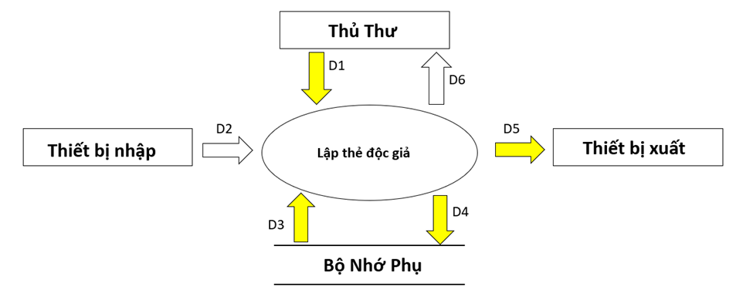

* **Mô tả các luồng dữ liệu :**

D1: Họ và Tên, Loại Độc Giả, Ngày Sinh, Địa Chỉ, Email, Ngày Lập Thẻ

D2: Không có

D3: Danh sách các loại độc giả, tuổi tối thiểu, tuổi tối đa, thời hạn thẻ

D4: D1+Ngày Hết Hạn

D5: D4

D6: Không có

* **Thuật toán:**

Bước 1: Nhận D1 từ người dùng

Bước 2: Kết nối CSDL

Bước 3: Đọc D3 từ bộ nhớ phụ

Bước 4: Kiểm tra loại độc giả có thuộc danh sách loại độc giả D3

Bước 5: Tính tuổi độc giả

Bước 6: Kiểm tra tuổi tuối thiểu và tuổi tối đa (tuổi tối thiểu <= tuổi độc giả <= tuổi tối đa)

Bước 7: Nếu không thỏa một trong số các điều kiện trên thì đến bước 11

Bước 8: Tính ngày hết hạn thẻ

Bước 9: Lưu D4 xuống bộ nhớ phụ

Bước 10: Xuất D5 ra thiết bị xuất (Máy in) nếu có yêu cầu

Bước 11: Đóng kết nối CSDL

Bước 12: Kết thúc

### ***2.3.2 Nghiệp vụ 2: Tiếp nhận sách mới***

**Biểu mẫu:**

Bảng 2.6: Biểu mẫu tiếp nhận sách mới

|  |  |  |  |
| --- | --- | --- | --- |
| **BM2:** | **Thông Tin Sách** | | |
| Tên sách: | | Thể loại: | Tác giả: |
| Năm xuất bản: | | Nhà xuất bản: | Ngày nhập: |
| Trị giá: | |  |  |

**Quy định:**

**QĐ2: Có 3 thể loại (A, B, C). Có 100 tác giả. Chỉ nhận các sách xuất bản trong vòng 8 năm.**

**Sơ đồ DFD và mô tả:**

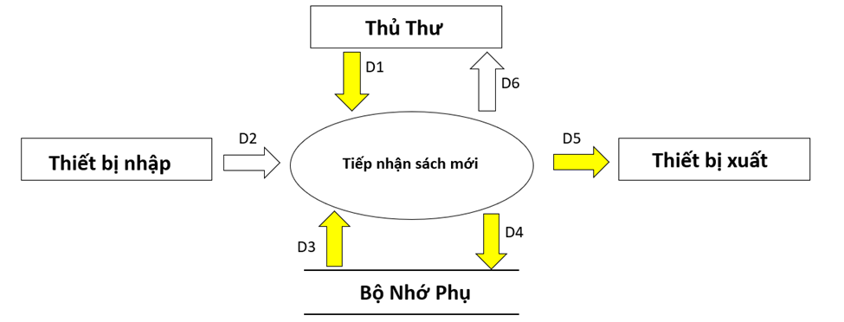

* **Mô tả các luồng dữ liệu :**

D1: Tên sách, Thể loại, Tác giả, Năm xuất bản, Nhà xuất bản, Ngày nhập, Trị giá

D2: Không có

D3: Danh sách các thể loại, Danh sách các tác giả, Khoảng cách năm xuất bản

D4: D1

D5: D4

D6: Không có

* **Thuật toán:**

Bước 1: Nhận D1 từ người dùng

Bước 2: Kết nối CSDL

Bước 3: Đọc D3 từ bộ nhớ phụ

Bước 4: Tính thời gian lưu hành của sách trên thị trường

Bước 5: Kiểm tra thời gian lưu hành này <=thời hạn sách được phép nhận ở thư viện hay không?

Bước 6: Kiểm tra “Thể loại” từ D1 có thuộc “Danh sách các thể loại” từ D3 không?

Bước 7: Kiểm tra “Tác giả” từ D1 có thuộc “Danh sách các tác giả” từ D3 không?

Bước 8: Nếu không thỏa một trong số các điều kiện trên thì đến bước 11

Bước 9: Lưu D4 xuống bộ nhớ phụ

Bước 10: Xuất D5 ra thiết bị xuất (Máy in) nếu có yêu cầu

Bước 11: Đóng kết nối CSDL

Bước 12: Kết thúc

### ***2.3.3 Nghiệp vụ 3: Tra cứu sách***

**Biểu mẫu:**

Bảng 2.7: Biểu mẫu tra cứu sách

|  |  |  |  |  |  |  |
| --- | --- | --- | --- | --- | --- | --- |
| **BM3:** | | **Danh Sách Sách** | | | | |
| **STT** | **Mã Sách** | | **Tên Sách** | **Thể Loại** | **Tác Giả** | **Tình Trạng** |
| 1 |  | |  |  |  |  |
| 2 |  | |  |  |  |  |
|  |  |  |  |  |  |  |

**Quy định:** không có

**Sơ đồ DFD và mô tả:**

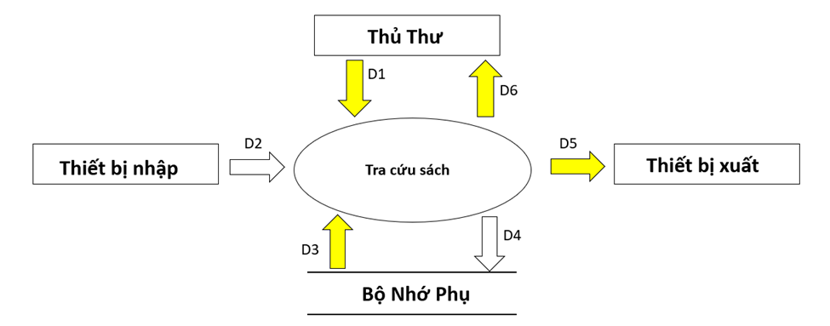

* **Mô tả các luồng dữ liệu :**

D1: Tiêu chuẩn tra cứu (Tên sách, mã sách, thể loại, tác giả, tình trạng)

D2: Không có

D3: Danh sách các sách (Mã sách, Tên sách, Thể loại, Tác giả, Tình trạng)

D4: Không có

D5: Danh sách các sách (Mã sách, Tên sách, Thể loại, Tác giả, Tình trạng) thỏa điều kiện tra cứu D1

D6: D5

* **Thuật toán:**

Bước 1: Nhận D1 từ người dùng

Bước 2: Kết nối CSDL

Bước 3: Đọc D3 từ bộ nhớ phụ

Bước 4: Kiểm tra điều kiện tự nhiên

+ Mã sách, Tên sách, Thể Loại, Tác giả, Tình trạng phải đúng tiêu chuẩn (không chứa kí tự đặc biệt, chữ số…)

Bước 5: Kiểm tra sách từ D3 có thỏa tiêu chuẩn tra cứu của D1 hay không? Nếu không có sách nào thỏa mãn thì chuyển tới bước 8

Bước 6: Trả D6 cho người dùng

Bước 7: Xuất D5 ra thiết bị xuất (Máy in) nếu có yêu cầu

Bước 8: Đóng kết nối CSDL

Bước 9: Kết thúc

### ***2.3.4 Nghiệp vụ 4: Cho mượn sách***

**Biểu mẫu:**

Bảng 2.8: Biểu mẫu cho mượn sách

|  |  |  |  |  |  |  |
| --- | --- | --- | --- | --- | --- | --- |
| **BM4:** | | **Phiếu Mượn Sách** | | | | |
| Họ tên độc giả: | | | | Ngày mượn: | | |
| **STT** | **Mã Sách** | | **Tên Sách** | | **Thể Loại** | **Tác Giả** |
| 1 |  | |  | |  |  |
| 2 |  | |  | |  |  |
|  |  |  |  |  |  |  |

**Quy định:**

**QĐ4: Chỉ cho mượn với thẻ còn hạn, không có sách mượn quá hạn, và sách không có người đang mượn. Mỗi độc giả mượn tối đa 5 quyển sách trong 4 ngày.**

**Sơ đồ DFD và mô tả:**

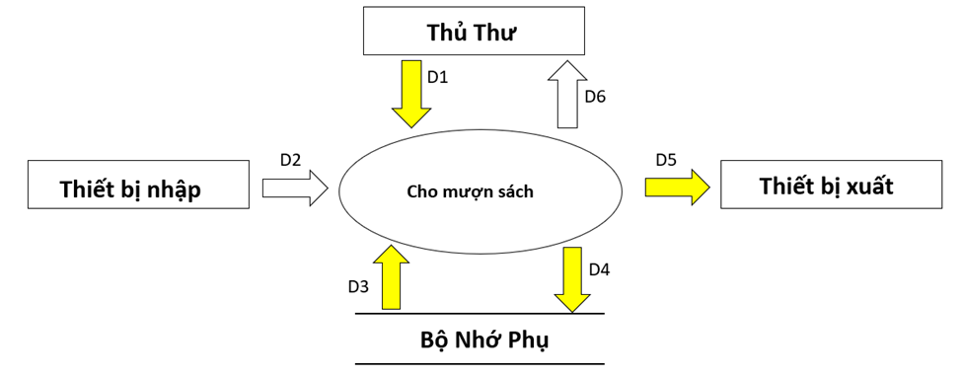

* **Mô tả các luồng dữ liệu :**

D1: Nhập thông tin liên quan mượn sách (Họ tên độc giả, Ngày mượn, Mã sách, Tên sách, Thể loại, Tác giả)

D2: Không có

D3: Các thông tin được sử dụng cho việc kiểm tra quy định mượn sách: Thông tin về độc giả mượn sách (Ngày hết hạn thẻ độc giả, Số sách đang mượn, Số sách mượn trễ hạn, Số ngày mượn tối đa, Số lượng sách mượn tối đa). Thông tin về các sách muốn mượn (Sách hiện đang có độc giả mượn hay không)

D4: D1 + Tình trạng mới của sách, số sách độc giả đang mượn mới

D5: D4

D6: Không có

* **Thuật toán:**

Bước 1: Nhận D1 từ người dùng

Bước 2: Kết nối CSDL

Bước 3: Đọc D3 từ bộ nhớ phụ

Bước 4: Kiểm tra “Tình trạng thẻ độc giả” (Ngày mượn có nhỏ hơn ngày hết hạn)

Bước 5: Kiểm tra “Tình trạng mượn quá hạn” của độc giả (Số sách mượn trễ hạn = 0)

Bước 6: Kiểm tra số sách đang mượn có thõa mãn (Số sách muốn mượn + Số sách đang mượn <= Số sách mượn tối đa)

Bước 7: Kiểm tra tình trạng sách (Sách có đang ở tình trạng có độc giả khác mượn không)

Bước 8: Nếu không thỏa một trong số các điều kiện trên thì đến bước 11

Bước 9: Lưu D4 xuống bộ nhớ phụ

Bước 10: Xuất D5 ra thiết bị xuất (Máy in) nếu có yêu cầu

Bước 11: Đóng kết nối CSDL

Bước 12: Kết thúc

### ***2.3.5 Nghiệp vụ 5: Nhận trả sách***

**Biểu mẫu:**

Bảng 2.9: Biểu mẫu nhận trả sách

|  |  |  |  |  |  |  |  |  |
| --- | --- | --- | --- | --- | --- | --- | --- | --- |
| **BM5:** | | | **Phiếu Trả Sách** | | | | | |
| Họ tên độc giả: | | | | | Ngày trả: | | | |
|  | | | | | Tiền phạt kỳ này: | | | |
|  | | | | | Tổng nợ: | | | |
| **STT** | | **Mã Sách** | | **Ngày Mượn** | | **Số Ngày Mượn** | | **Tiền Phạt** |
| 1 | |  | |  | |  | |  |
| 2 | |  | |  | |  | |  |
|  |  |  |  |  | |  |  |

**Quy định:**

**QĐ5: Mỗi ngày trả trễ phạt 1.000 đồng/ngày.**

**Sơ đồ DFD và mô tả:**

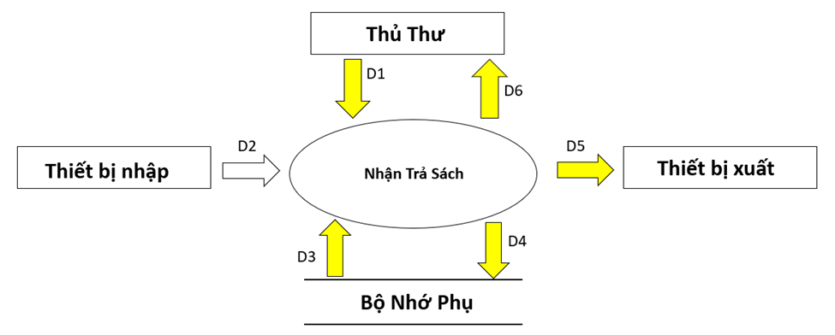

* **Mô tả các luồng dữ liệu :**

D1: Họ tên độc giả, ngày trả, mã sách

D2: Không có.

D3: Thông tin các sách đã mượn trong các phiếu mượn sách

D4: D1 + tiền phạt kỳ này, tổng tiền phạt, tình trạng mới của sách, tình trạng thẻ độc giả, số sách trả trễ, số sách đang mượn

D5: D4

D6: D3 + số ngày mượn + tiền phạt kỳ này + tổng nợ mới

* **Thuật toán:**

Bước 1: Nhận D1 từ người dùng.

Bước 2: Kết nối cơ sở dữ liệu.

Bước 3: Đọc D3 từ bộ nhớ phụ.

Bước 4: Kiểm tra xem Mã sách trả có trùng với Mã sách cho mượn không. Nếu không trùng thì nhảy tới bước 10

Bước 5: Đếm số ngày mượn từ danh sách các phiếu mượn sách(từ D3)

Bước 6: Tính số tiền phạt dựa theo: số ngày trả trễ * tiền phạt 1 ngày trả trễ

Bước 7: Tính tổng tiền phạt.

Bước 8: Lưu D4 xuống bộ nhớ phụ.

Bước 9: Xuất D5 ra thiết bị xuất (Máy in) nếu có yêu cầu

Bước 10: Đóng kết nối cơ sở dữ liệu.

Bước 11: Kết thúc.

### ***2.3.6 Nghiệp vụ 6: Lập phiếu thu tiền phạt***

**Biểu mẫu:**

Bảng 2.10: Biểu mẫu lập phiếu thu tiền phạt

|  |  |
| --- | --- |
| **BM6:** | **Phiếu Thu Tiền Phạt** |
| Họ tên độc giả: | |
| Tổng nợ: ............................................................ | |
| Số tiền thu: ........................................................ | |
| Còn lại: .............................................................. | |

**Quy định:**

**QĐ6: Số tiền thu không vượt quá số tiền độc giả đang nợ.**

**Sơ đồ DFD và mô tả:**

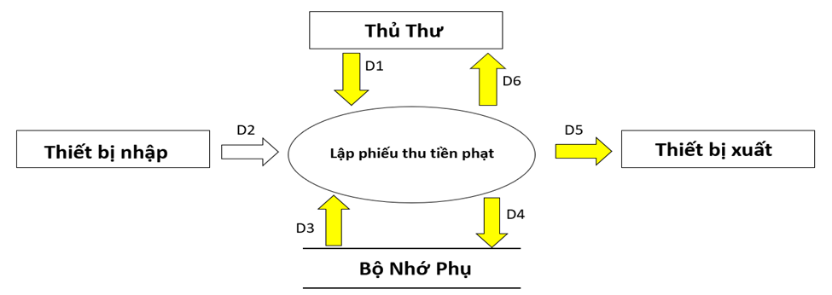

* **Mô tả các luồng dữ liệu :**

D1: Họ tên độc giả, Số tiền thu, Ngày lập phiếu thu

D2: Không có

D3: Số tiền độc giả đang nợ (Tổng nợ)

D4: D1 + Tổng nợ + Còn lại

D5: D4

D6: D5

* **Thuật toán:**

Bước 1: Nhận D1 từ người dùng.

Bước 2: Kết nối cơ sở dữ liệu.

Bước 3: Đọc D3 từ bộ nhớ phụ.

Bước 4: Kiểm tra “Số tiền thu” từ D1 có vượt quá “Tổng nợ” từ D3? Nếu vượt thì nhảy đến bước 9

Bước 5: Tính số tiền còn lại = “Tổng nợ” – “Số tiền thu”, cập nhật “Tổng nợ”

Bước 6: Lưu D4 xuống bộ nhớ phụ

Bước 7: Trả D6 cho người dùng

Bước 8: Xuất D5 ra thiết bị xuất (Máy in) nếu có yêu cầu

Bước 9: Đóng kết nối cơ sở dữ liệu.

Bước 10: Kết thúc.

### ***2.3.7 Nghiệp vụ 7: Lập báo cáo***

**Biểu mẫu:**

Bảng 2.11: Biểu mẫu lập báo cáo thống kê tình hình mượn sách theo thể loại

|  |  |  |  |  |  |  |
| --- | --- | --- | --- | --- | --- | --- |
| **BM7.1** | | | **Báo Cáo Thông Kê Tình Hình Mượn Sách Theo Thể Loại** | | | |
| Tháng: | | | | | | |
| **STT** | | **Tên Thể Loại** | | | **Số Lượt Mượn** | **Tỉ Lệ** |
| 1 | |  | | |  |  |
| 2 | |  | | |  |  |
| Tổng số lượt mượn: | | | | | | |
|  | | |

Bảng 2.12: Biểu mẫu lập báo cáo thống kê sách trả trễ

|  |  |  |  |  |  |  |
| --- | --- | --- | --- | --- | --- | --- |
| **BM7.2** | | | **Báo Cáo Thống Kê Sách Trả Trễ** | | | |
| Ngày: | | | | | | |
| **STT** | | **Tên Sách** | | **Ngày Mượn** | **Số Ngày Trả Trễ** | |
| 1 | |  | |  |  | |
| 2 | |  | |  |  | |
|  |  |  |  |  |

**Quy định:** không có

**Sơ đồ DFD và mô tả:**

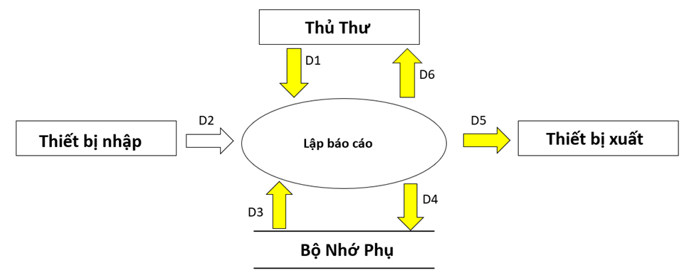

* **Mô tả các luồng dữ liệu :**

**BM7.1**

D1: Tháng/Năm

D2: Không có

D3: Danh sách các phiếu mượn sách trong tháng (D1).

D4: D1 + thông tin thống kê theo từng thể loại có mượn trong tháng (Tên thể loại, Số lượt mượn, tỉ lệ) + Tổng số lượt mượn trong tháng

D5: D4

D6: D5

**BM7.2**

D1: Ngày/Tháng/Năm

D2: Không có

D3: Danh sách các phiếu trả sách trong ngày (D1).

D4: D1 + thông tin thống kê theo sách trả trễ trong ngày (Tên sách, Ngày mượn, Số ngày trả trễ)

D5: D4

D6: D5

* **Thuật toán:**

**BM7.1**

Bước 1: Nhận D1 từ người dùng.

Bước 2: Kết nối cơ sở dữ liệu.

Bước 3: Đọc D3 từ bộ nhớ phụ.

Bước 4: Đếm tổng số lượt mượn, số lượt mượn theo từng thể loại từ danh sách các phiếu mượn trong tháng (từ D3).

Bước 5: Tính tỷ lệ theo từng thể loại có sách được mượn

Bước 6: Lưu D4 xuống bộ nhớ phụ

Bước 7: Trả D6 cho người dùng

Bước 8: Xuất D5 ra thiết bị xuất (Máy in) nếu có yêu cầu

Bước 9: Đóng kết nối cơ sở dữ liệu.

Bước 10: Kết thúc.

**BM7.2**

Bước 1: Nhận D1 từ người dùng.

Bước 2: Kết nối cơ sở dữ liệu.

Bước 3: Đọc D3 từ bộ nhớ phụ.

Bước 4: Đếm số ngày trả trễ của những sách được trả trong ngày từ các phiếu trả sách (D3).

Bước 5: Lưu D4 xuống bộ nhớ phụ

Bước 6: Trả D6 cho người dùng

Bước7: Xuất D5 ra thiết bị xuất (Máy in) nếu có yêu cầu

Bước 8: Đóng kết nối cơ sở dữ liệu.

Bước 9: Kết thúc.

### ***2.3.8 Nghiệp vụ 8: Yêu cầu thay đổi quy định***

**QĐ8: Người dùng có thể thay đổi các qui định như sau:**

**+ QĐ1: Thay đổi về tuổi tối thiểu, tuổi tối đa, thời hạn có giá trị của thẻ.**

**+ QĐ2: Thay đổi số lượng và tên các thể loại. Thay đổi khoảng cách năm xuất bản.**

**+ QĐ4: Thay đổi số lượng sách mượn tối đa, số ngày mượn tối đa.**

**Biểu đồ luồng xử lý chức năng thay đổi QD1:**

**Sơ đồ DFD và mô tả:**

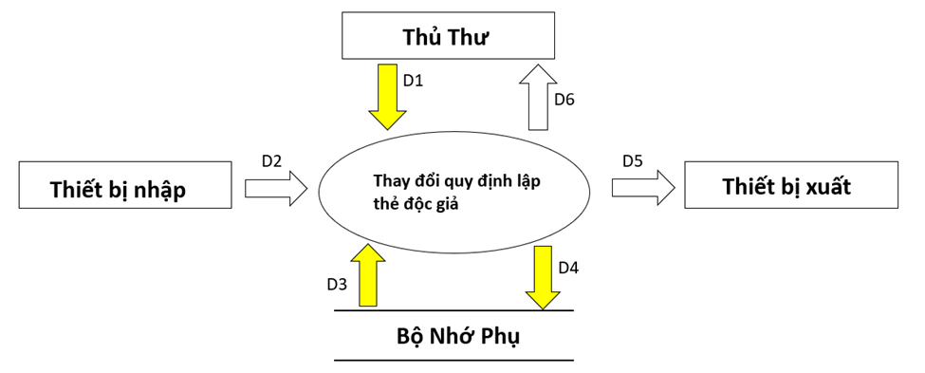

* **Luồng dữ liệu**

D1 : Tuổi tối thiểu, tuổi tối đa, thời hạn có giá trị của thẻ mới.

D2 : Không có

D3 : Tuổi tối thiểu, tuổi tối đa, thời hạn có giá trị của thẻ hiện tại

D4 : D1

D5: Không có

D6 : Không có

* **Thuật toán**

Bước 1: Nhận tuổi tối thiểu, tuổi tối đa, thời hạn có giá trị của thẻ mới từ người dùng

Bước 2: Kết nối cơ sở dữ liệu.

Bước 3: Đọc D3 từ bộ nhớ phụ.

Bước 4: Kiểm tra điều kiện tự nhiên

+ Tuổi tối thiểu, Tuổi tối đa, thời hạn có giá trị của thẻ ở D1 phải là số nguyên dương,

+ Tuổi tối thiểu phải bé hơn tuổi tối đa

Bước 5: Kiểm tra tuổi tối thiểu, tuổi tối đa, thời hạn có giá trị của thẻ mới ở D1 có khác với tuổi tối thiểu, tuổi tối đa, thời hạn có giá trị của thẻ ở D3 hay không? Nếu không thì chuyển sang bước 7

Bước 6: Lưu D4 xuống bộ nhớ phụ

Bước 7: Đóng kết nối cơ sở dữ liệu.

Bước 8: Kết thúc.

**Biểu đồ luồng xử lý chức năng thay đổi QD2:**

**Sơ đồ DFD và mô tả:**

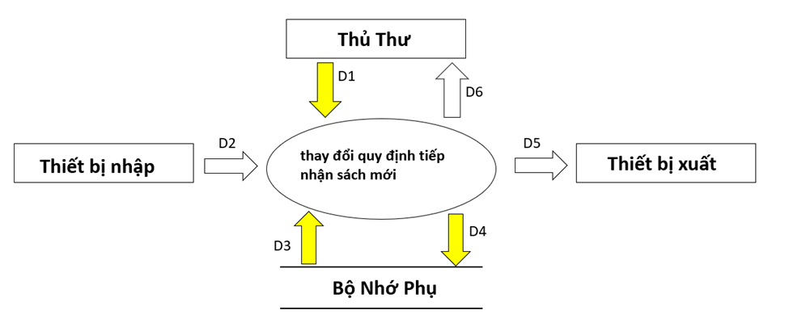

* **Luồng dữ liệu**

D1 : Khoảng cách năm xuất bản mới, thêm thể loại sách, xóa thể loại sách

D2 : Không có

D3 : Khoảng cách năm xuất bản mới, danh sách thể loại sách hiện tại

D4 : D1

D5: Không có

D6 : Không có

* **Thuật toán**

Bước 1: Nhận D1 từ người dùng

Bước 2: Kết nối cơ sở dữ liệu.

Bước 3: Đọc D3 từ bộ nhớ phụ.

Bước 4: Kiểm tra điều kiện tự nhiên

+ Khoảng cách năm xuất bản ở D1 phải là số nguyên dương.

Bước 5: Kiểm tra xem thể loại muốn thêm vào ở D1 đã có trong danh sách các thể loại ở D3 hay chưa? Nếu đã có chuyển sang bước 7

Bước 6: Lưu D4 xuống bộ nhớ phụ

Bước 7: Đóng kết nối cơ sở dữ liệu.

Bước 8: Kết thúc.

**Biểu đồ luồng xử lý chức năng thay đổi QD3:**

**Sơ đồ DFD và mô tả:**

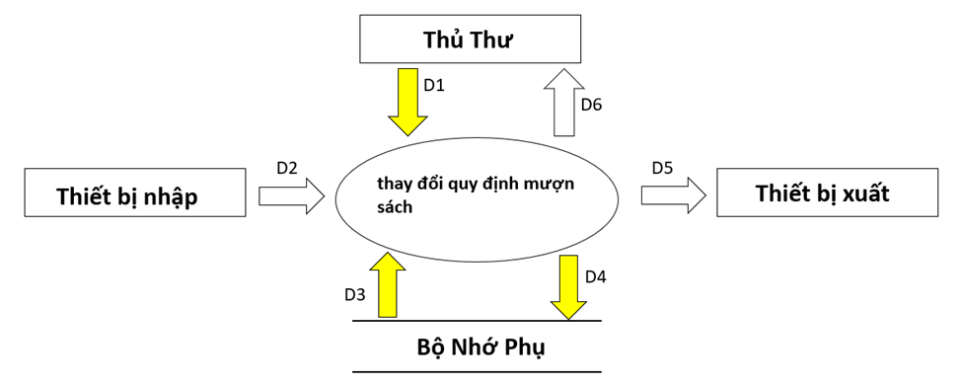

* **Luồng dữ liệu**

D1 : Số sách mượn tối đa mới, số ngày mượn tối đa mới

D2 : Không có

D3 : Số sách mượn tối đa, số ngày mượn tối đa hiện tại

D4 : D1

D5: Không có

D6 : Không có

* **Thuật toán**

Bước 1: Nhận D1 từ người dùng

Bước 2: Kết nối cơ sở dữ liệu.

Bước 3: Đọc D3 từ bộ nhớ phụ.

Bước 4: Kiểm tra điều kiện tự nhiên

+ Số sách mượn tối đa, số ngày mượn tối đa mới của D1 đều phải là số nguyên dương.

Bước 5: Kiểm tra xem dữ liệu mới ở D1 có trùng với D3 hay không? Nếu trùng thì chuyển xuống bước 7.

Bước 6: Lưu D4 xuống bộ nhớ phụ

Bước 7: Đóng kết nối cơ sở dữ liệu.

Bước 8: Kết thúc.

# **3. Thiết kế hệ thống.**

## **3.1 Kiến trúc hệ thống.**

Ứng dụng mô hình kiến trúc 2 lớp Client-Sever

Client tức người dùng sẽ gửi các yêu cầu đến cho bộ phận xử lý, thông qua yêu cầu đó bộ phân xử lý sẽ liên kết với database lấy những dữ liệu cần thiết và một lần nữa thông quan bộ xử lý để trả về kết quả mà người dùng mong muốn.

Bộ xử lý được thiết kế dựa trên mô hình MVC(Model-View-Controller), mô hình với khả năng mạnh mẽ giúp phân tách các thành phần của hệ thống một cách riêng biệt và rõ ràng giải quyết tốt các nghiệp vụ được đề ra.

## **3.2 Mô tả các thành phần trong hệ thống.**

|  |  |  |
| --- | --- | --- |
| **STT** | **Thành Phần** | **Diễn Giải** |
| 1 | Client | Thành phần người dùng thực hiện các công việc gửi yêu cầu và nhận lại kết quả. |
| 2 | Controller | Xử lý yêu cầu đầu vào  Tương tác với Model và View để phân tích và giài quyết các yêu cầu nghiệp vụ từ phía người dùng. |
| 3 | View | Chứa giao diện phần mềm, đảm nhận công việc hiển thị dữ liệu và giúp người dùng tương tác với hệ thống. |
| 4 | Model | Thực hiện công việc tương tác với dữ liệu (ở đây sẽ là hệ quản trị cơ sỡ dữ liệu). Xử lý các nghiệp vụ như kết nối database, truy vấn, thêm, xóa, sửa. |
| 5 | Database | Thực hiện lưu trữ dữ liệu và trả về những dữ liệu phù hợp với yêu cầu Model thực hiện. |

# **4. Thiết kế dữ liệu.**

## **4.1** **Thuật toán lập sơ đồ logic.**

### ***4.1.1 Xét yêu cầu “Lập Thẻ Độc Giả”***

#### 4.1.1.1. Thiết kế dữ liệu với tính đúng đắn.

* Biểu mẫu liên quan: BM1
* Các thuộc tính mới: HoTen, LoaiDocGia, NgSinh, Dchi, Email, SDT, NgLapThe, NgHetHan
* Thiết kế dữ liệu: DOCGIA

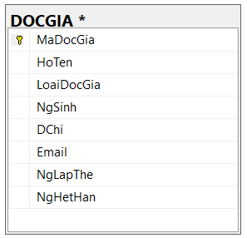

* Các thuộc tính trừu tượng: MaDocGia
* Sơ đồ logic:

#### 4.1.1.2. Thiết kế dữ liệu với tính tiến hóa.

* Quy định liên quan: QĐ1
* Các thuộc tính mới: TenLoaiDocGia, NgHetHan
* Các tham số mới: ThoiHanThe, TuoiToiThieu, TuoiToiDa
* Thiết kế dữ liệu:

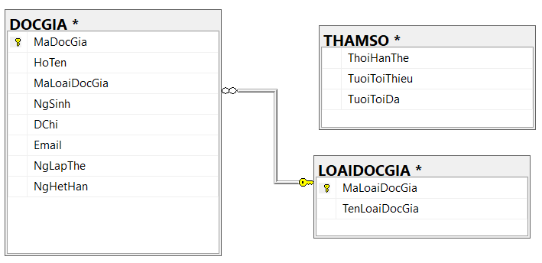

* Các thuộc tính trừu tượng: MaLoaiDocGia
* Sơ đồ logic

### ***4.1.2 Xét yêu cầu “Tiếp nhận sách mới”.***

#### 4.1.2.1. Thiết kế dữ liệu với tính đúng đắn.

* Biểu mẫu liên quan BM2
* Các thuộc tính mới: TenDauSach, TheLoai, TacGia, NhaXuatBan, NamXuatBan, SoLuong, TriGia, TinhTrang
* Thiết kế dữ liệu:

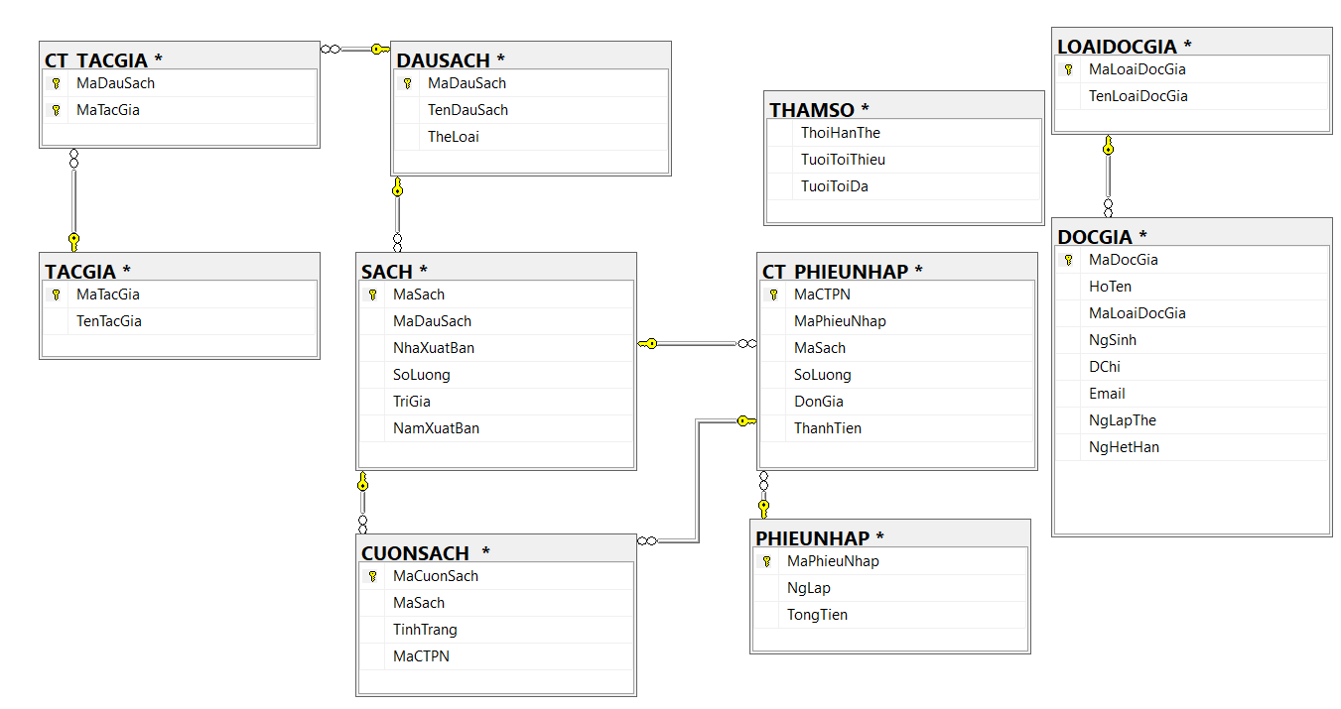

* Thuộc tính trừu tượng: MaDauSach, MaSach, MaTacGia, MaCuonSach,MaPhieuNhap,MaCTPN
* Sơ đồ logic

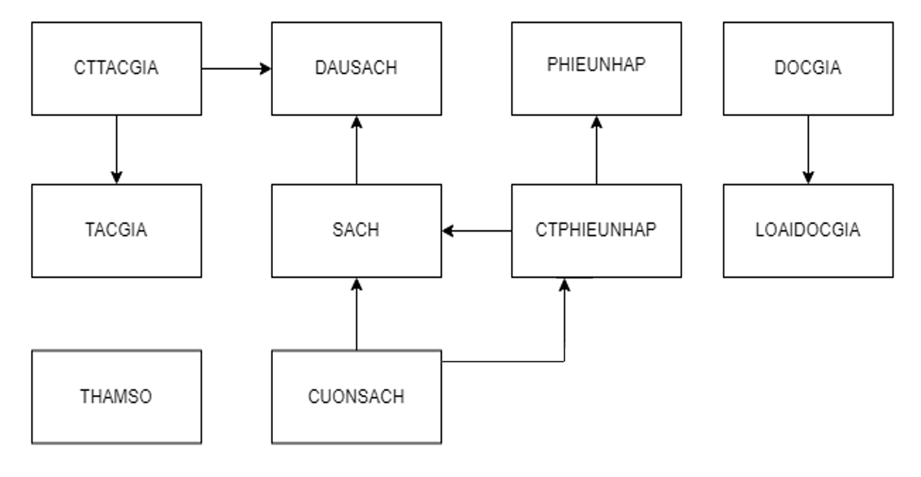

#### 4.1.2.2. Thiết kế dữ liệu với tính tiến hóa.

* Quy định liên quan: QĐ2
* Các thuộc tính mới: TenTheLoai
* Các tham số mới: ThoiGianLuuHanh
* Thiết kế dữ liệu:

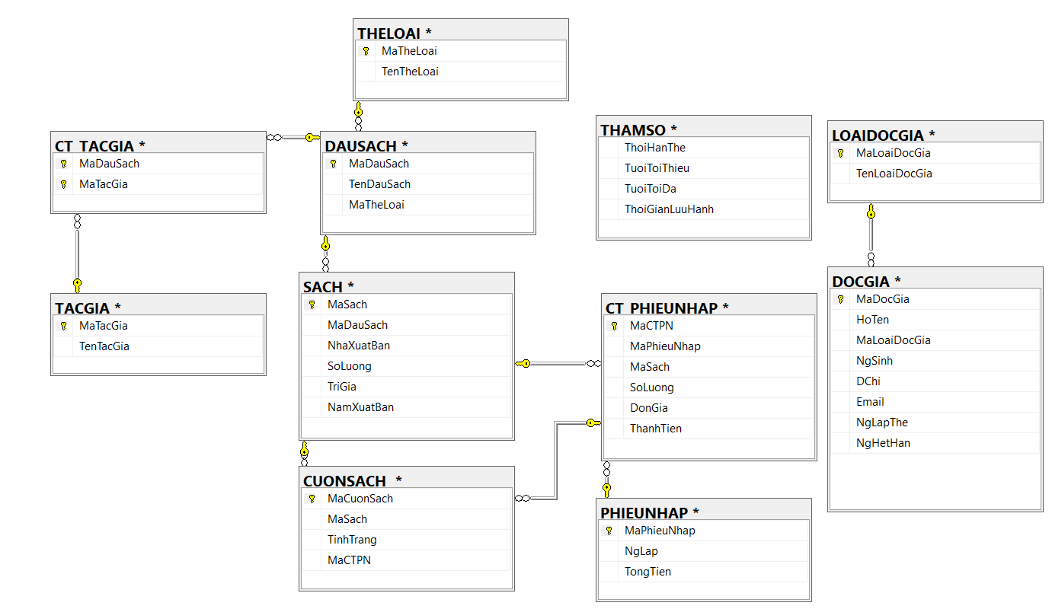

* Các thuộc tính trừu tượng: MaTheLoai
* Sơ đồ logic

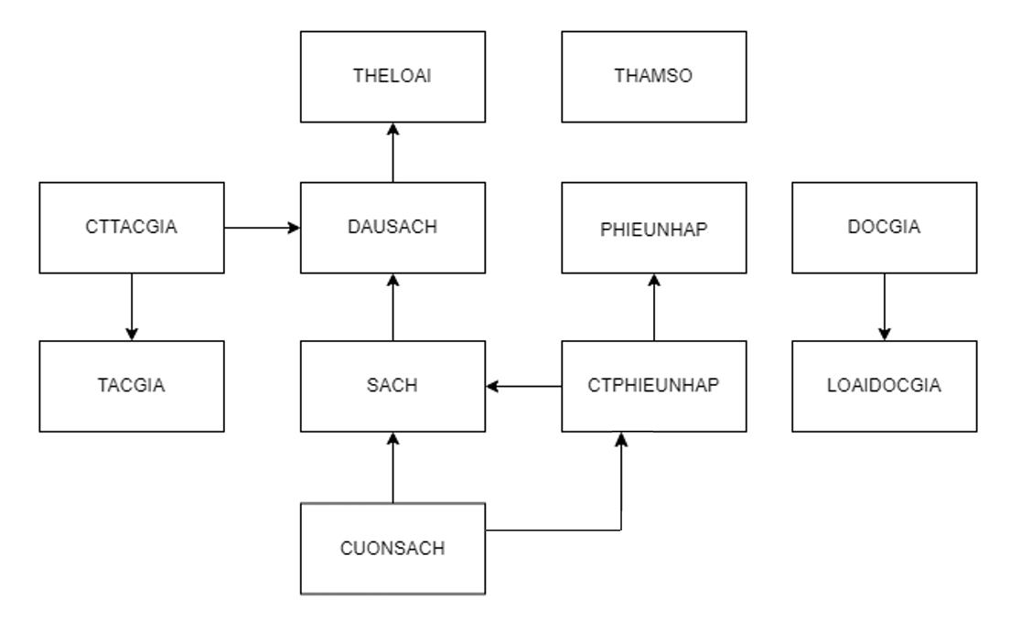

### ***4.1.3 Xét yêu cầu “Tra cứu sách”.***

#### 4.1.3.1. Thiết kế dữ liệu với tính đúng đắn

* Biểu mẫu liên quan: BM3
* Các thuộc tính mới: (Không Có)
* Thiết kế dữ liệu: (Không Đổi)
* Các thuộc tính trừu tượng: (Không Có)
* Sơ đồ logic: (Không Đổi)

#### 4.1.3.2. Thiết kế dữ liệu với tính tiến hóa

* Biểu mẫu liên quan: (Không Có)
* Các thuộc tính mới: (Không Có)
* Thiết kế dữ liệu: (Không Đổi)
* Các thuộc tính trừu tượng: (Không Có)
* Sơ đồ logic (Không Đổi)

### ***4.1.4 Xét yêu cầu “Cho mượn sách”.***

#### 4.1.4.1. Thiết kế dữ liệu với tính đúng đắn

* Biểu mẫu liên quan:BM4
* Các thuộc tính mới: NgMuon
* Thiết kế dữ liệu:

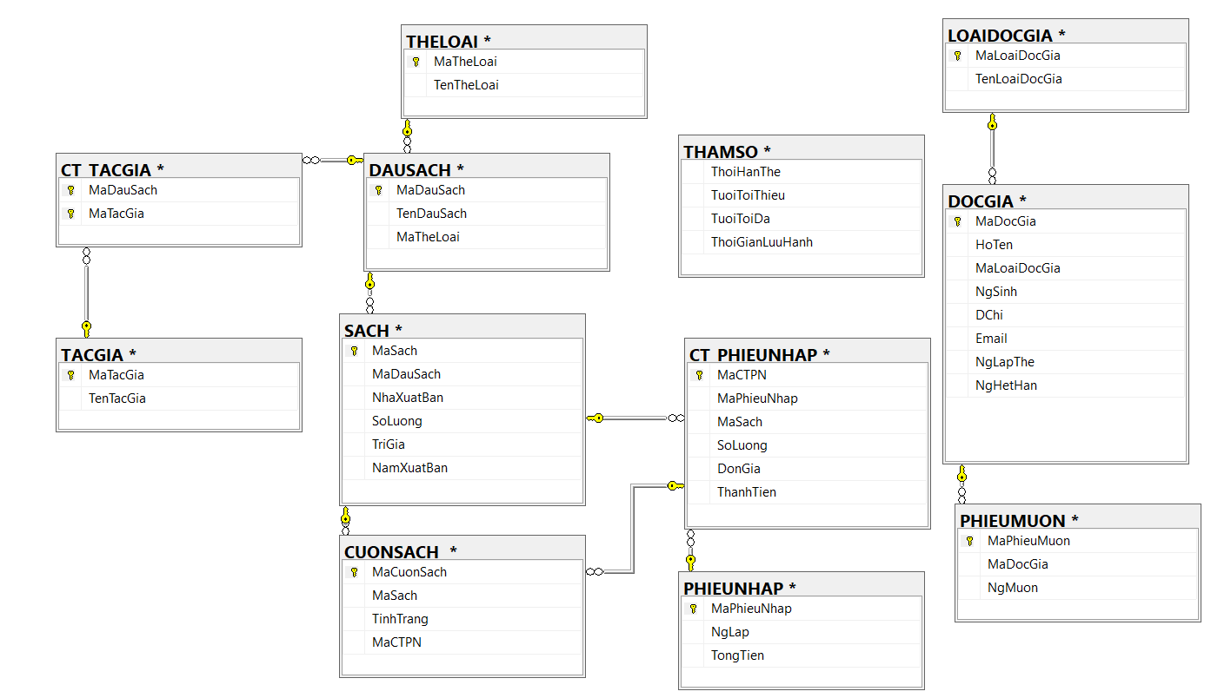

* Thuộc tính trừu tượng: MaPhieuMuon
* Sơ đồ logic

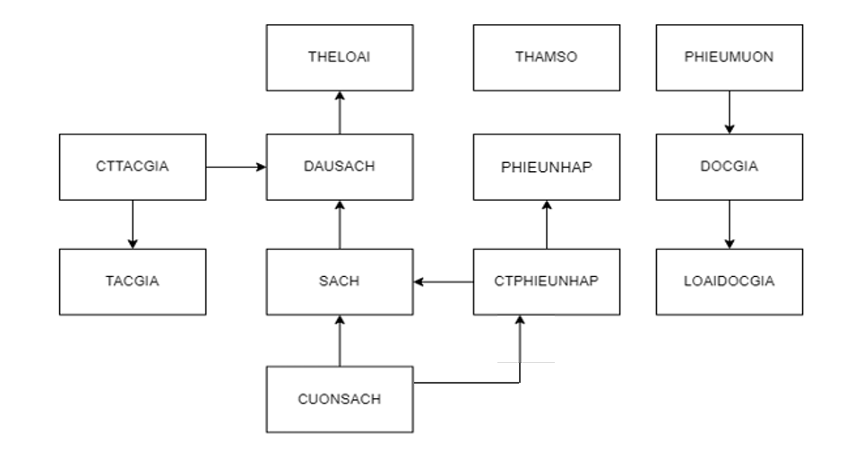

#### 4.1.4.2. Thiết kế dữ liệu với tính tiến hóa.

* QĐ liên quan: QĐ4
* Các thuộc tính mới: HanTra, TinhTrangPM
* Các tham số mới: SoSachMuonToiDa, SoNgayMuonToiDa
* Thiết kế dữ liệu:

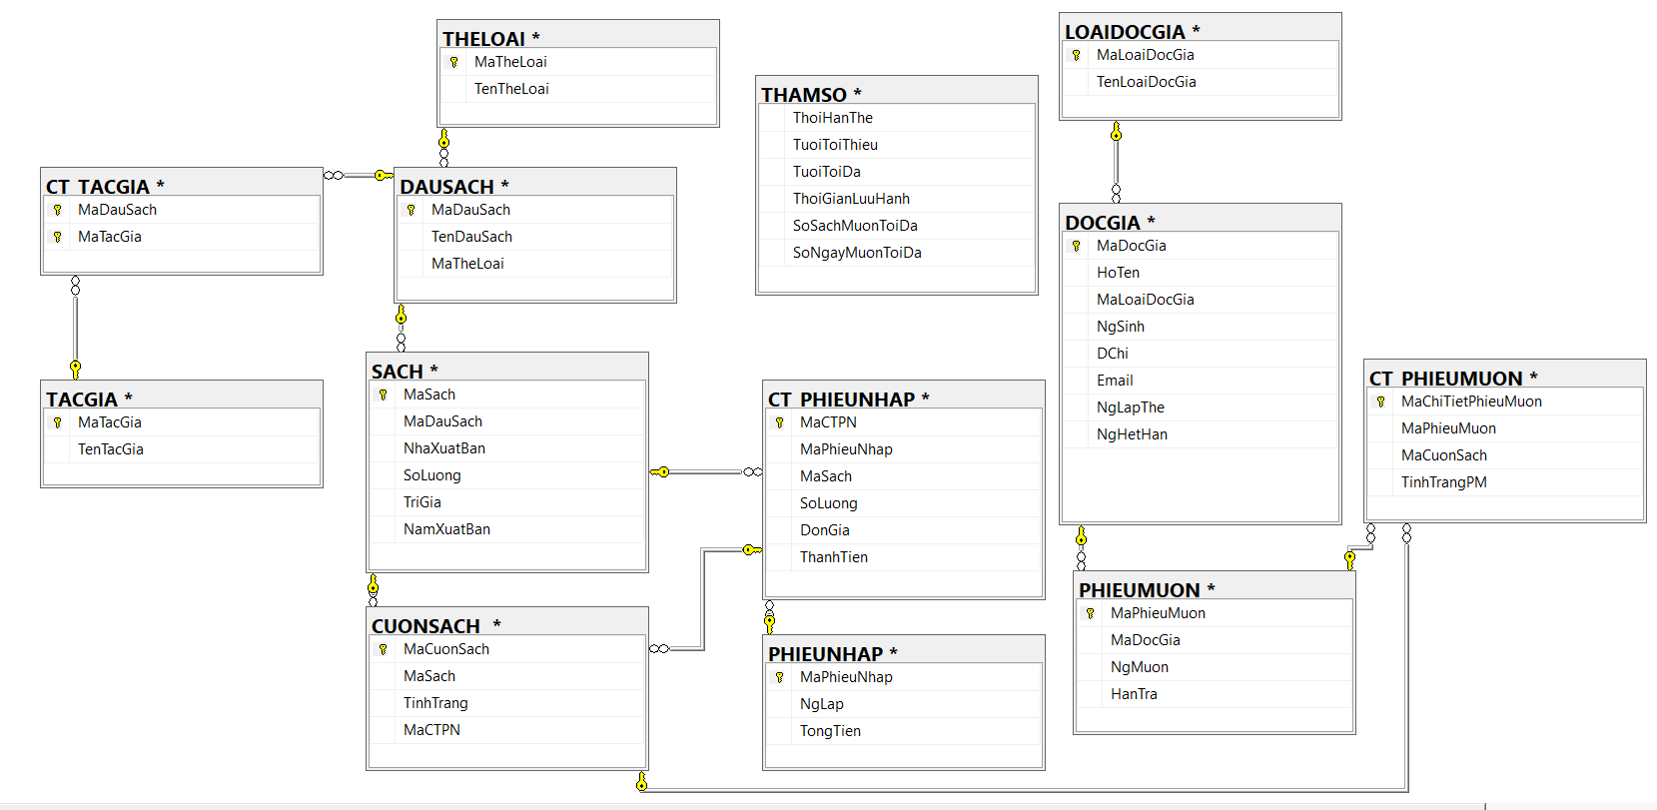

* Các thuộc tính trừu tượng: MaChiTietPhieuMuon
* Sơ đồ logic

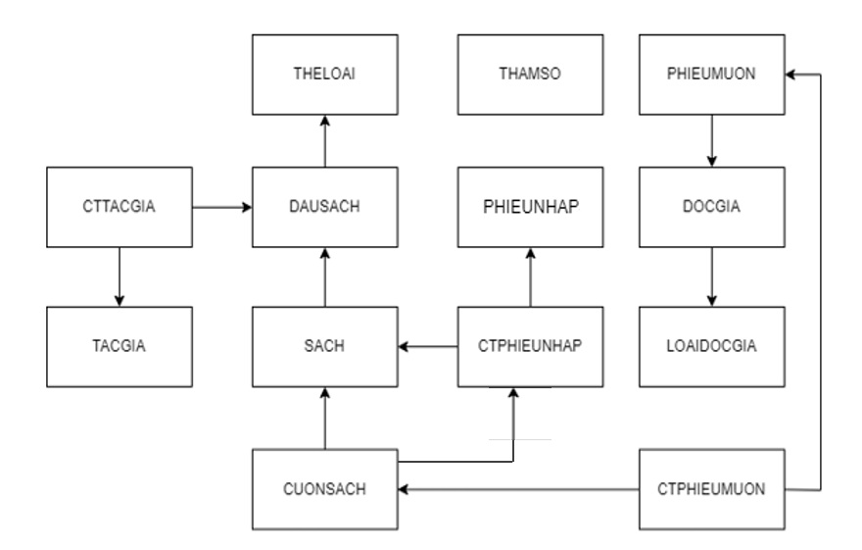

### ***4.1.5 Xét yêu cầu “Nhận trả sách”.***

#### 4.1.5.1. Thiết kế dữ liệu với tính đúng đắn

* Biểu mẫu liên quan: BM5
* Các thuộc tính mới: NgTra, TienPhatKyNay, SoNgayMuon, TienPhat,TongNo
* Thiết kế dữ liệu:

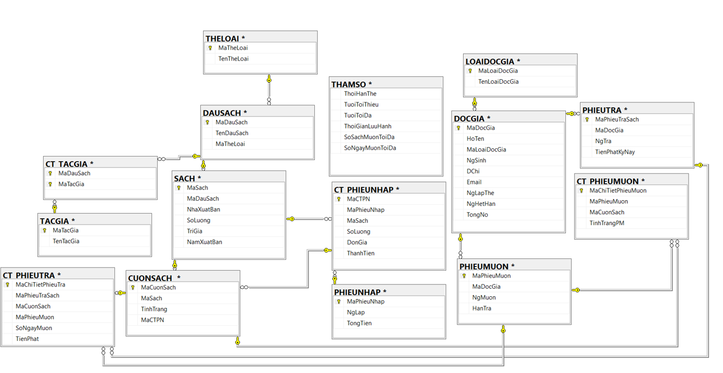

* Thuộc tính trừu tượng: MaChiTietPhieuTra, MaPhieuTraSach
* Sơ đồ logic:

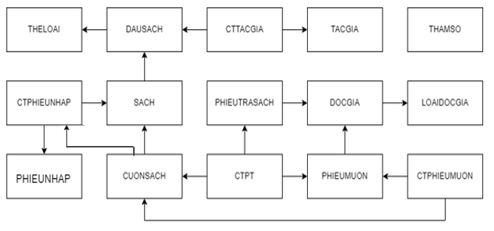

#### 4.1.5.2. Thiết kế dữ liệu với tính tiến hóa

* Biểu mẫu liên quan: QĐ5
* Các thuộc tính mới: (không có)
* Các tham số mới: MucThuTienPhat
* Thiết kế dữ liệu:

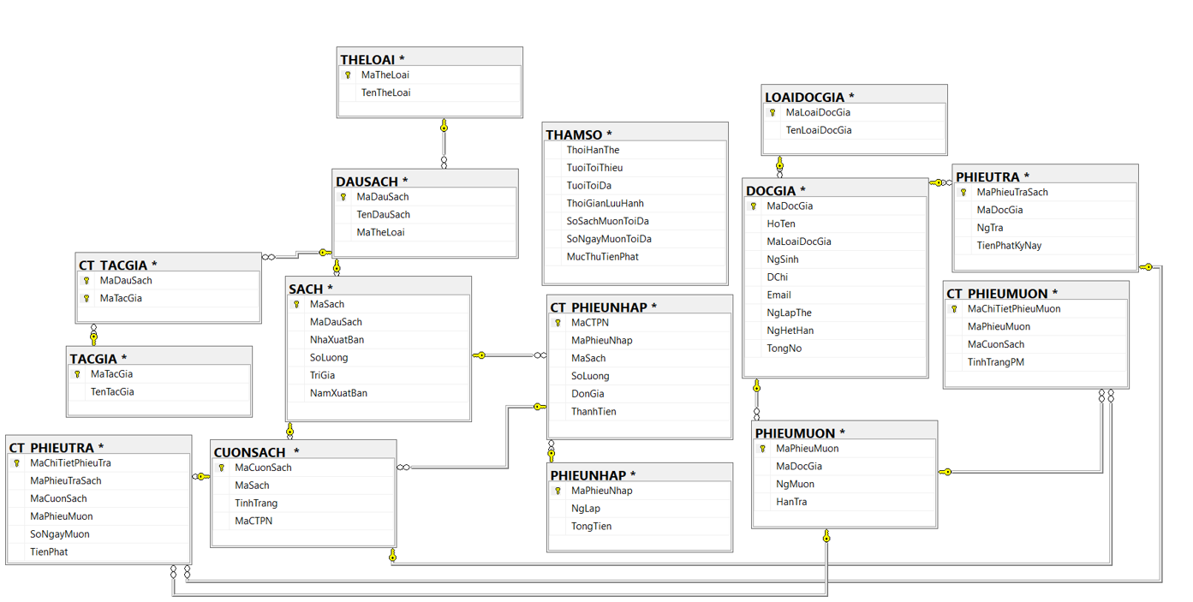

* Các thuộc tính trừu tượng: (Không có)
* Sơ đồ logic: (Không Đổi)

### ***4.1.6 Xét yêu cầu “Lập phiếu thu tiền phạt”.***

#### 4.1.6.1. Thiết kế dữ liệu với tính đúng đắn

* Biểu mẫu liên quan: BM6
* Các thuộc tính mới: SoTienThu, ConLai,NgThu
* Thiết kế dữ liệu:

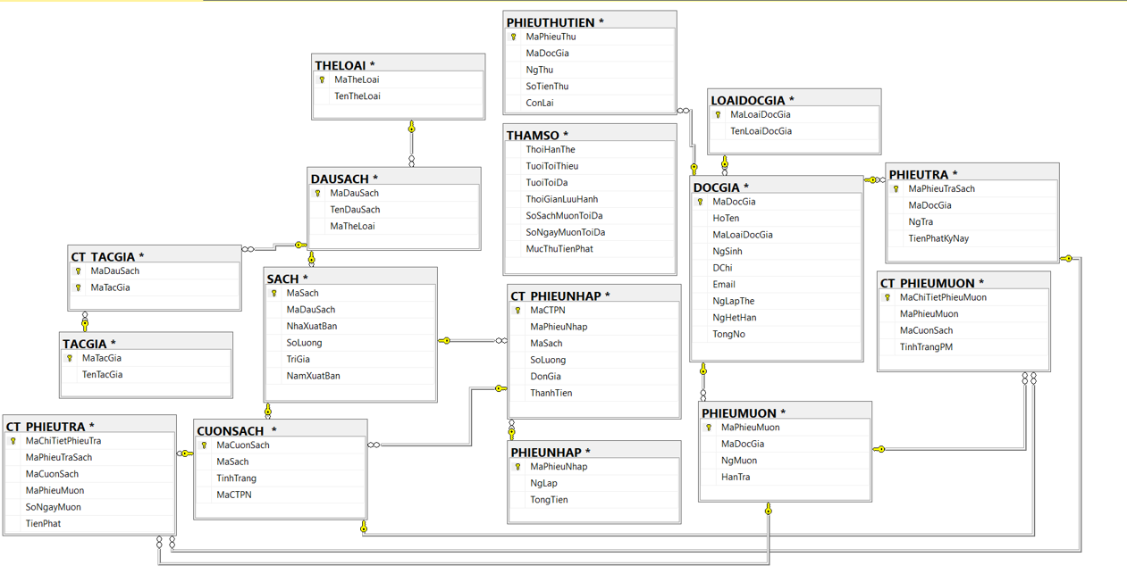

* Thuộc tính trừu tượng: MaPhieuThu
* Sơ đồ logic:

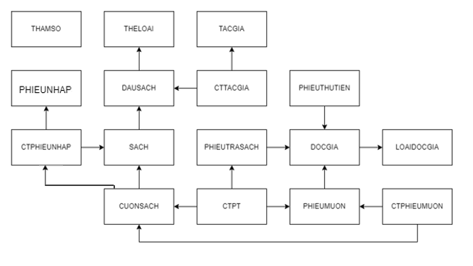

#### 4.1.6.2. Thiết kế dữ liệu với tính tiến hóa

* Biểu mẫu liên quan: (Không có)
* Các thuộc tính mới: (Không có)
* Các tham số mới: (Không có)
* Thiết kế dữ liệu: (Không Đổi)
* Các thuộc tính trừu tượng: (Không có)
* Sơ đồ logic: (Không Đổi)

### ***4.1.7 Xét yêu cầu “Lập báo cáo”.***

#### 4.1.7.1. Báo cáo theo thể loại

a) Thiết kế dữ liệu với tính đúng đắn

* Biểu mẫu liên quan: BM7.1
* Các thuộc tính mới: ThangNam, SoLuotMuon, TiLe, TongSoLuotMuon
* Thiết kế dữ liệu:

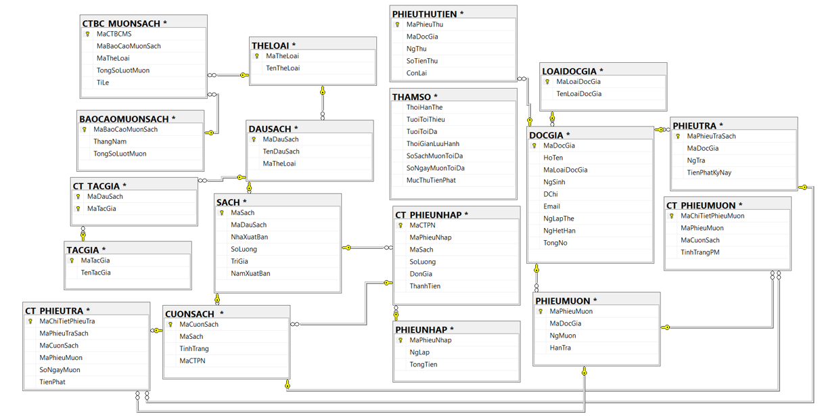

* Thuộc tính trừu tượng: MaCTBCMS, MaBaoCaoMuonSach
* Sơ đồ logic:

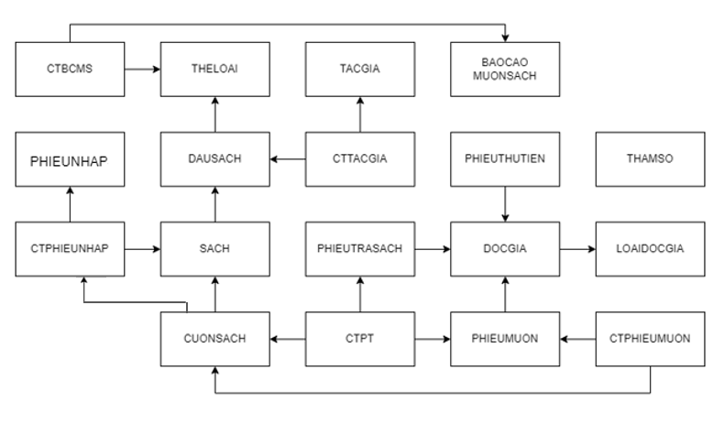

b) Thiết kế dữ liệu với tính tiến hóa

* Biểu mẫu liên quan: (Không có)
* Sơ đồ luồng dữ liệu về việc thay đổi quy định: (Không Đổi)
* Các thuộc tính mới: (Không có)
* Thiết kế dữ liệu: (Không Đổi)
* Các thuộc tính trừu tượng: (Không có)
* Sơ đồ logic: (Không Đổi)

#### 4.1.7.2 Báo cáo theo sách trả trễ

a) Thiết kế dữ liệu với tính đúng đắn

* Biểu mẫu liên quan: BM7.2
* Các thuộc tính mới: NgayThangNam, SoNgayTraTre
* Thiết kế dữ liệu:

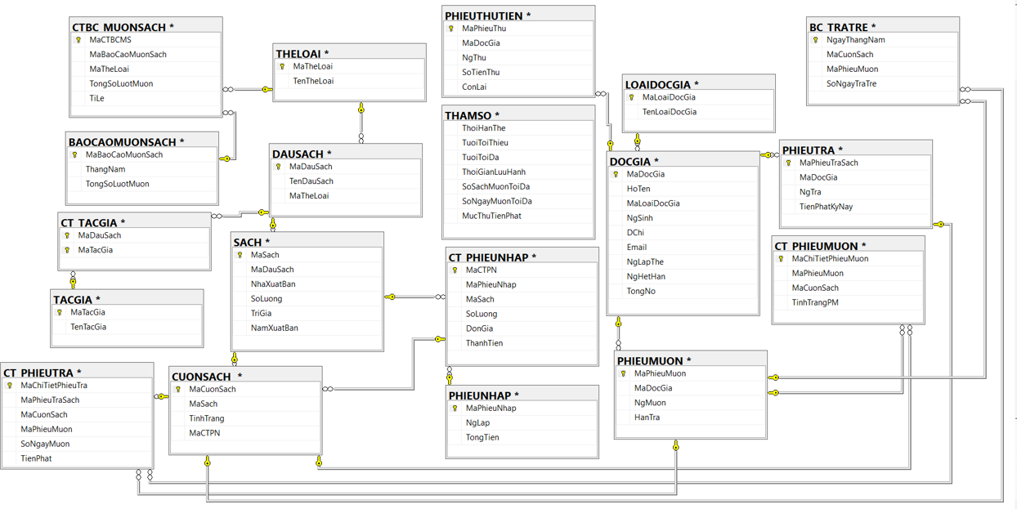

* Thuộc tính trừu tượng: (Không có)
* Sơ đồ logic:

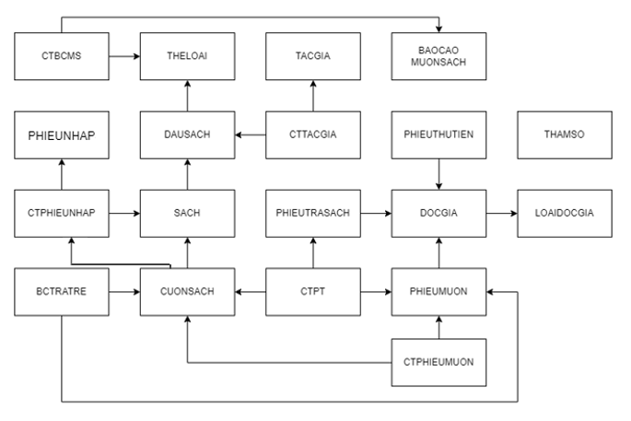

b) Thiết kế dữ liệu với tính tiến hóa

* Biểu mẫu liên quan: (Không Có)
* Sơ đồ luồng dữ liệu: (Không Có)
* Các thuộc tính mới: (Không Có)
* Thiết kế dữ liệu: (Không Đổi)
* Các thuộc tính trừu tượng: (Không Có)
* Sơ đồ logic: (Không Đổi)

## **4.2 Sơ đồ logic hoàn chỉnh.**



## **4.3 Danh sách các bảng dữ liệu (table) trong sơ đồ.**

|  |  |  |
| --- | --- | --- |
| **STT** | **Tên bảng dữ liệu** | **Diễn giải** |
| 1 | DOCGIA | Chứa thông tin của từng độc giả. |
| 2 | LOAIDOCGIA | Chứa thông tin của từng loại độc giả. |
| 3 | SACH | Chứa thông tin về sách. |
| 4 | CUONSACH | Chứa thông tin từng cuốn sách. |
| 5 | DAUSACH | Chứa thông tin các đầu sách. |
| 6 | THELOAI | Chứa thông tin từng thể loại sách. |
| 7 | TACGIA | Chứa thông tin của tác giả. |
| 8 | CTTACGIA | Chứa thông tin chi tiết tác giả (đồng tác giả). |
| 9 | PHIEUMUON | Chứa thông tin phiếu mượn sách. |
| 10 | CTPHIEUMUON | Chứa thông tin mượn sách chi tiết. |
| 11 | PHIEUTRASACH | Chứa thông tin phiếu trả sách. |
| 12 | CT_PHIEUTRA | Chứa thông tin trả sách chi tiết. |
| 13 | PHIEUNHAP | Chứa thông tin phiếu nhập sách. |
| 14 | CTPHIEUNHAP | Chứa thông tin nhập sách chi tiết. |
| 15 | PHIEUTHUTIEN | Chứa thông tin phiếu thu tiền. |
| 16 | BAOCAOMUONSACH | Chứa thông tin báo cáo mượn sách. |
| 17 | CTBC_MUONSACH | Chứa thông tin chi tiết báo cáo mượn sách. |
| 18 | BCTRATRE | Chứa thông tin báo cáo trả trễ. |
| 19 | THAMSO | Chứa thông tin các quy định của biểu mẫu. |

## **4.4 Mô tả từng bảng dữ liệu.**

### ***4.4.1 Bảng DOCGIA***

|  |  |  |  |  |
| --- | --- | --- | --- | --- |
| **STT** | **Thuộc tính** | **Kiểu dữ liệu** | **Ràng buộc** | **Diễn giải** |
| 1 | MaDocGia | Varchar(50) | Gồm chữ in hoa không dấu và số tự nhiên, không chứ ký tự đặc biệt | Khóa chính để phân biệt giữa các độc giả. |
| 2 | HoTen | Nvarchar (100) | Gồm chữ (có dấu) | Tên của độc giả. |
| 3 | MaLoaiDocGia | Varchar (50) | Gồm chữ in hoa không dấu và số tự nhiên, không chứ ký tự đặc biệt | Mã loại độc giả, khóa ngoại tham chiếu đến bảng LOAIDOCGIA. |
| 4 | NgSinh | Date | Ngày hợp lệ | Ngày sinh của độc giả. |
| 5 | DChi | Nvarchar (200) | Địa chỉ hợp lệ | Địa chỉ liên lạc của độc giả. |
| 6 | Email | Varchar(100) | Email hợp lệ | Email liên hệ của độc giả. |
| 7 | NgLapThe | Smalldatetime | Ngày hợp lệ | Ngày lập thẻ của độc giả. |
| 8 | NgHetHan | Smalldatetime | Ngày hợp lệ | Ngày hết hạn thẻ độc giả. |
| 9 | TongNo | Money | Số tiền nguyên dương | Tổng nợ của độc giả. |

### ***4.4.2 Bảng LOAIDOCGIA***

|  |  |  |  |  |
| --- | --- | --- | --- | --- |
| **STT** | **Thuộc tính** | **Kiểu dữ liệu** | **Ràng buộc** | **Diễn giải** |
| 1 | MaLoaiDocGia | Varchar (50) | Gồm chữ in hoa không dấu và số tự nhiên, không chứ ký tự đặc biệt | Khóa chính để phân biệt giữa các loại độc giả. |
| 2 | TenLoaiDocGia | Nvarchar (100) | Gồm chữ (có dấu). | Tên loại độc giả. |

### ***4.4.3 Bảng SACH***

|  |  |  |  |  |
| --- | --- | --- | --- | --- |
| **STT** | **Thuộc tính** | **Kiểu dữ liệu** | **Ràng buộc** | **Diễn giải** |
| 1 | MaSach | Varchar(50) | Gồm chữ in hoa không dấu và số tự nhiên, không chứ ký tự đặc biệt | Dùng làm khóa chính. |
| 2 | MaDauSach | Varchar(50) | Gồm chữ in hoa không dấu và số tự nhiên, không chứ ký tự đặc biệt | Mã đầu sách, khóa ngoại tham chiếu đến bảng DAUSACH. |
| 3 | NhaXuatBan | Nvarchar (100) | Gồm chữ (có dấu). | Nhà xuất bản sách. |
| 4 | NamXuatBan | Int | Số nguyên dương | Năm xuất bản sách. |
| 5 | SoLuong | Int | Số nguyên dương | Số lượng sách có trong thư viện. |
| 6 | TriGia | Money | Số tiền nguyên dương | Giá trị quyển sách. |

### ***4.4.4 Bảng CUONSACH***

|  |  |  |  |  |
| --- | --- | --- | --- | --- |
| **STT** | **Thuộc tính** | **Kiểu dữ liệu** | **Ràng buộc** | **Diễn giải** |
| 1 | MaCuonSach | Varchar(50) | Gồm chữ in hoa không dấu và số tự nhiên, không chứa ký tự đặc biệt | Dùng làm khóa chính để phân biệt giữa cách cuốn sách. |
| 2 | MaSach | Varchar(50) | Gồm chữ in hoa không dấu và số tự nhiên, không chứ ký tự đặc biệt | Mã sách, khóa ngoại tham chiếu đến bảng SACH. |
| 3 | TinhTrang | Bit | True-False, 1-0 | Thể hiện cuốn sách này được mượn hay không. |
| 4 | MaCTPN | Varchar(50) | Gồm chữ in hoa không dấu và số tự nhiên, không chứa ký tự đặc biệt | Khóa ngoại trỏ đển bảng CT_PHIEUNHAP |

### ***4.4.5 Bảng DAUSACH***

|  |  |  |  |  |
| --- | --- | --- | --- | --- |
| **STT** | **Thuộc tính** | **Kiểu dữ liệu** | **Ràng buộc** | **Diễn giải** |
| 1 | MaDauSach | Varchar(50) | Gồm chữ in hoa không dấu và số tự nhiên, không chứ ký tự đặc biệt | Khóa chính để phân biệt giữa các đầu sách. |
| 2 | TenDauSach | Nvarchar (100) | Gồm chữ (có dấu). | Tên của các đầu sách. |
| 3 | MaTheLoai | Varchar(50) | Gồm chữ in hoa không dấu và số tự nhiên, không chứ ký tự đặc biệt | Mã thể loại, khóa ngoại tham chiếu đến bảng THELOAI. |

### ***4.4.6 Bảng THELOAI***

|  |  |  |  |  |
| --- | --- | --- | --- | --- |
| **STT** | **Thuộc tính** | **Kiểu dữ liệu** | **Ràng buộc** | **Diễn giải** |
| 1 | MaTheLoai | Varchar(50) | Gồm chữ in hoa không dấu và số tự nhiên, không chứ ký tự đặc biệt | Khóa chính để phân biệt giữa các thể loại. |
| 2 | TenTheLoai | Nvarchar (100) | Gồm chữ (có dấu). | Tên của các thể loại. |

### ***4.4.7 Bảng TACGIA***

|  |  |  |  |  |
| --- | --- | --- | --- | --- |
| **STT** | **Thuộc tính** | **Kiểu dữ liệu** | **Ràng buộc** | **Diễn giải** |
| 1 | MaTacGia | Varchar(50) | Gồm chữ in hoa không dấu và số tự nhiên, không chứ ký tự đặc biệt | Khóa chính để phân biệt giữa các tác giả. |
| 2 | TenTacGia | Nvarchar (100) | Gồm chữ (có dấu). | Tên của các tác giả. |

### ***4.4.8 Bảng CTTACGIA***

|  |  |  |  |  |
| --- | --- | --- | --- | --- |
| **STT** | **Thuộc tính** | **Kiểu dữ liệu** | **Ràng buộc** | **Diễn giải** |
| 1 | MaDauSach | Varchar(50) | Gồm chữ in hoa không dấu và số tự nhiên, không chứ ký tự đặc biệt | Khóa ngoại tham chiếu đến MaDauSach của table DAUSACH |
| 2 | MaTacGia | Varchar(50) | Gồm chữ in hoa không dấu và số tự nhiên, không chứ ký tự đặc biệt | Khóa ngoại tham chiếu đến MaTacGia của table TACGIA |

### ***4.4.9 Bảng PHIEUMUON***

|  |  |  |  |  |
| --- | --- | --- | --- | --- |
| **STT** | **Thuộc tính** | **Kiểu dữ liệu** | **Ràng buộc** | **Diễn giải** |
| 1 | MaPhieuMuon | Varchar(50) | Gồm chữ in hoa không dấu và số tự nhiên, không chứ ký tự đặc biệt | Khóa chính để phân biệt giữa các phiếu mượn sách. |
| 2 | MaDocGia | Varchar(50) | Gồm chữ in hoa không dấu và số tự nhiên, không chứ ký tự đặc biệt | Mã độc giả, khóa ngoại tham chiếu đến bảng DOCGIA. |
| 3 | NgMuon | Smalldatetime | Ngày hợp lệ | Ngày độc giả mượn sách của thư viện. |
| 4 | HanTra | Smalldatetime | Ngày hợp lệ | Ngày hết hạn mượn sách. |

### ***4.4.10 Bảng CTPHIEUMUON***

|  |  |  |  |  |
| --- | --- | --- | --- | --- |
| **STT** | **Thuộc tính** | **Kiểu dữ liệu** | **Ràng buộc** | **Diễn giải** |
| 1 | MaChiTietPhieuMuon | Varchar(50) | Gồm chữ in hoa không dấu và số tự nhiên, không chứ ký tự đặc biệt | Khóa chính để phân biệt giữa các chi tiết phiếu mượn sách. |
| 2 | MaPhieuMuon | Varchar(50) | Gồm chữ in hoa không dấu và số tự nhiên, không chứ ký tự đặc biệt | Mã phiếu mượn sách, khóa ngoại tham chiếu đến bảng PHIEUMUON. |
| 3 | MaCuonSach | Varchar(50) | Gồm chữ in hoa không dấu và số tự nhiên, không chứ ký tự đặc biệt | Mã cuốn sách, khóa ngoại tham chiếu đến bảng CUONSACH. |
| 4 | TinhTrangPM | Bit | True-False, 1-0 | Thể hiện phiếu mượn này còn hạn hay không. |

### ***4.4.11 Bảng PHIEUTRA***

|  |  |  |  |  |
| --- | --- | --- | --- | --- |
| **STT** | **Thuộc tính** | **Kiểu dữ liệu** | **Ràng buộc** | **Diễn giải** |
| 1 | MaPhieuTraSach | Varchar(50) | Gồm chữ in hoa không dấu và số tự nhiên, không chứ ký tự đặc biệt | Khóa chính để phân biệt giữa các phiếu trả sách. |
| 2 | MaDocGia | Varchar(50) | Gồm chữ in hoa không dấu và số tự nhiên, không chứ ký tự đặc biệt | Mã độc giả, khóa ngoại tham chiếu đến bảng DOCGIA. |
| 3 | NgTra | Smalldatetime | Ngày hợp lệ | Ngày độc giả trả sách. |
| 4 | TienPhatKyNay | Money | Số tiền nguyên dương | Tiền phạt trả trễ kỳ này. |

### ***4.4.12 Bảng CT_PHIEUTRA***

|  |  |  |  |  |
| --- | --- | --- | --- | --- |
| **STT** | **Thuộc tính** | **Kiểu dữ liệu** | **Ràng buộc** | **Diễn giải** |
| 1 | MaChiTietPhieuTra | Varchar(50) | Gồm chữ in hoa không dấu và số tự nhiên, không chứ ký tự đặc biệt | Khóa chính để phân biệt giữa các chi tiết phiếu trả sách. |
| 2 | MaPhieuTraSach | Varchar(50) | Gồm chữ in hoa không dấu và số tự nhiên, không chứ ký tự đặc biệt | Mã phiếu trả sách, khóa ngoại tham chiếu đến bảng PHIEU TRASACH. |
| 3 | MaCuonSach | Varchar(50) | Gồm chữ in hoa không dấu và số tự nhiên, không chứ ký tự đặc biệt | Mã cuốn sách, khóa ngoại tham chiếu đến bảng CUONSACH. |
| 4 | MaPhieuMuon | Varchar(50) | Gồm chữ in hoa không dấu và số tự nhiên, không chứ ký tự đặc biệt | Mã phiếu mượn sách, khóa ngoại tham chiếu đến bảng PHIEUMUON. |
| 5 | SoNgayMuon | Int | Số nguyên dương | Số ngày độc giả đã mượn sách. |
| 6 | TienPhat | Money | Số tiền nguyên dương | Tiền phạt trả trễ. |

### ***4.4.13 Bảng PHIEUNHAP***

|  |  |  |  |  |
| --- | --- | --- | --- | --- |
| **STT** | **Thuộc tính** | **Kiểu dữ liệu** | **Ràng buộc** | **Diễn giải** |
| 1 | MaPhieuNhap | Varchar(50) | Gồm chữ in hoa không dấu và số tự nhiên, không chứ ký tự đặc biệt | Khóa chính để phân biệt giữa các phiếu nhập sách. |
| 2 | NgLap | Smalldatetime | Ngày hợp lệ | Ngày lập phiếu nhập sách. |
| 3 | TongTien | Money | Số tiền nguyên dương | Tổng số tiền đã chi trả. |

### ***4.4.14 Bảng CTPHIEUNHAP***

|  |  |  |  |  |
| --- | --- | --- | --- | --- |
| **STT** | **Thuộc tính** | **Kiểu dữ liệu** | **Ràng buộc** | **Diễn giải** |
| 1 | MaCTPN | Varchar(50) | Gồm chữ in hoa không dấu và số tự nhiên, không chứ ký tự đặc biệt | Khóa chính để phân biệt giữa các chi tiết phiếu nhập sách. |
| 2 | MaPhieuNhap | Varchar(50) | Gồm chữ in hoa không dấu và số tự nhiên, không chứ ký tự đặc biệt | Mã phiếu nhập sách, khóa ngoại tham chiếu đến bảng PHIEUNHAP SACH. |
| 3 | MaSach | Varchar(50) | Gồm chữ in hoa không dấu và số tự nhiên, không chứ ký tự đặc biệt | Mã sách, khóa ngoại tham chiếu đến bảng SACH. |
| 4 | SoLuong | Int | Số nguyên dương | Số lượng sách đã nhập. |
| 5 | DonGia | Money | Số tiền nguyên dương | Đơn giá loại sách đã nhập. |
| 6 | ThanhTien | Money | Số tiền nguyên dương | Tổng số tiền đã chi trả. |

### ***4.4.15 Bảng PHIEUTHUTIEN***

|  |  |  |  |  |
| --- | --- | --- | --- | --- |
| **STT** | **Thuộc tính** | **Kiểu dữ liệu** | **Ràng buộc** | **Diễn giải** |
| 1 | MaPhieuThu | Varchar(50) | Gồm chữ in hoa không dấu và số tự nhiên, không chứ ký tự đặc biệt | Khóa chính để phân biệt giữa các phiếu thu tiền. |
| 2 | MaDocGia | Varchar(50) | Gồm chữ in hoa không dấu và số tự nhiên, không chứ ký tự đặc biệt | Mã độc giả, khóa ngoại tham chiếu đến bảng DOCGIA. |
| 3 | Ngthu | Smalldatetime | Ngày hợp lệ | Ngày thu tiền phạt trả trễ. |
| 4 | SoTienThu | Money | Số tiền nguyên dương | Tổng số tiền đã thu. |
| 5 | ConLai | Money | Số tiền nguyên dương | Phần tiền nợ còn lại. |

### ***4.4.16 Bảng BAOCAOMUONSACH***

|  |  |  |  |  |
| --- | --- | --- | --- | --- |
| **STT** | **Thuộc tính** | **Kiểu dữ liệu** | **Ràng buộc** | **Diễn giải** |
| 1 | MaBaoCaoMuonSach | Varchar(50) | Gồm chữ in hoa không dấu và số tự nhiên, không chứ ký tự đặc biệt | Khóa chính để phân biệt giữa các báo cáo mượn sách. |
| 2 | ThangNam | Smalldatetime | Tháng/năm hợp lệ | Tháng/năm viết báo cáo mượn sách. |
| 3 | TongSoLuotMuon | Int | Số nguyên dương | Tổng số lượt mượn sách trong tháng. |

### ***4.4.17 Bảng CTBC_MUONSACH***

|  |  |  |  |  |
| --- | --- | --- | --- | --- |
| **STT** | **Thuộc tính** | **Kiểu dữ liệu** | **Ràng buộc** | **Diễn giải** |
| 1 | MaCTBCMS | Varchar(50) | Gồm chữ in hoa không dấu và số tự nhiên, không chứ ký tự đặc biệt | Khóa chính để phân biệt giữa các chi tiết báo cáo mượn sách. |
| 2 | MaBaoCaoMuonSach | Varchar(50) | Gồm chữ in hoa không dấu và số tự nhiên, không chứ ký tự đặc biệt | Mã báo cáo mượn sách, khóa ngoại tham chiếu đến bảng BAOCAO MUONSACH. |
| 3 | MaTheLoai | Varchar(50) | Gồm chữ in hoa không dấu và số tự nhiên, không chứ ký tự đặc biệt | Mã thể loại, khóa ngoại tham chiếu đến bảng THELOAI. |
| 4 | TongSoLuotMuon | Int | Số nguyên dương | Số lượt mượn của một thể loại sách. |
| 5 | TiLe | Float |  | Tỉ lệ phần trăm mượn. |

### ***4.4.18 Bảng BCTRATRE***

|  |  |  |  |  |
| --- | --- | --- | --- | --- |
| **STT** | **Thuộc tính** | **Kiểu dữ liệu** | **Ràng buộc** | **Diễn giải** |
| 1 | NgayThangNam | Smalldatetime | Ngày hợp lệ | Ngày viết báo cáo trả trễ. |
| 2 | MaDauSach | Varchar(50) | Gồm chữ in hoa không dấu và số tự nhiên, không chứ ký tự đặc biệt | Mã đầu sách, khóa ngoại tham chiếu đến bảng DAUSACH. |
| 3 | MaPhieuMuon | Varchar(50) | Gồm chữ in hoa không dấu và số tự nhiên, không chứ ký tự đặc biệt | Mã phiếu mượn sách, khóa ngoại tham chiếu đến bảng PHIEUMUON. |
| 4 | SoNgayTraTre | Int | Số nguyên dương | Số ngày trả quá hạn. |

### ***4.4.19 Bảng THAMSO***

|  |  |  |  |  |
| --- | --- | --- | --- | --- |
| **STT** | **Thuộc tính** | **Kiểu dữ liệu** | **Ràng buộc** | **Diễn giải** |
| 1 | ThoiHanThe | Int | Số nguyên dương | Thời hạn của thẻ độc giả. |
| 2 | TuoiToiThieu | Int | Số nguyên dương | Tuổi tối thiểu của độc giả. |
| 3 | TuoiToiDa | Int | Số nguyên dương | Tuổi tối đa của độc giả. |
| 4 | ThoiGianLuuHanh | Int | Số nguyên dương | Thời gian sách được lưu hành trong thị trường (khoảng cách từ năm xuất bản đến lúc sách được nhập vào thư viện). |
| 5 | SoNgayMuonMax | Int | Số nguyên dương | Số ngày mượn sách tối đa. |
| 6 | SoSachMuonMax | Int | Số nguyên dương | Số sách tối đa được mượn. |
| 7 | MucThuTienPhat | Money | Số tiền nguyên dương | Tiền phạt trễ một ngày. |

1. **Thiết kế giao diện.**

# **Sơ đồ liên kết màn hình.**

# **Danh sách các màn hình**

Bảng 5.1 Mô tả danh sách các màn hình

|  |  |  |  |
| --- | --- | --- | --- |
| **STT** | **Màn hình** | **Loại màn hình** | **Chức năng** |
| 1 | Trang chủ | Màn hình chung | Cho phép người dùng thao tác các công việc. |
| 2 | Màn hình độc giả | Nhập liệu, Tra cứu | Dùng để xem danh sách độc giả, tra cứu thông tin và sửa chữa thông tin |
| 3 | Màn hình thêm độc giả | Nhập liệu | Thêm độc giả vào danh sách. |
| 4 | Màn hình loại tác giả | Tra cứu, Nhập liệu | Dùng để xem danh sách loại tác giả và sửa chữa. |
| 5 | Màn hình thêm loại tác giả | Nhập liệu | Thêm loại độc giả |
| 6 | Màn hình phiếu thu tiền phạt | Tra cứu, Nhập liệu | Dùng để thêm phiếu phạt và tra cứu phiếu phạt. |
| 7 | Màn hình sách | Báo biểu, nhập liệu | Hiển thị danh sách và sửa chữa thông tin sách |
| 8 | Màn hình thêm sách | Nhập liệu | Thêm thông tin sách |
| 9 | Màn hình thể loại | Tra cứu, nhập liệu | Dùng để tra cứu thông tin thể loại sách và sửa chữa thể loại sách. |
| 10 | Màn hình tác giả | Tra cứu, nhập liệu | Dùng để hiển thị thông tin tác giả và sửa chữa thông tin tác giả. |
| 11 | Màn hình thêm tác giả | Nhập liệu | Dùng để thêm tác giả. |
| 12 | Màn hình mượn sách | Tra cứu | Hiển thị các thông tin mượn sách. |
| 13 | Màn hình thêm phiếu mượn | Nhập liệu | Dùng để thêm phiếu mượn sách |
| 14 | Màn hình trả sách | Tra cứu | Hiển thị các thông tin trả sách. |
| 15 | Màn hình thêm phiếu trả | Nhập liệu | Dùng để thêm phiếu trả. |
| 16 | Màn hình báo cáo mượn sách | Báo biểu | Hiển thị tổng kết thông tin mượn sách. |
| 17 | Màn hình báo cáo trả sách | Báo biểu | Hiển thị tổng kết thông tin trả sách. |
| 18 | Màn hình quản lý độc giả | Báo biểu | Hiển thị các chức năng độc giả. |
| 19 | Màn hình quản lý sách | Báo biểu | Hiển thị các chức năng sách. |
| 20 | Màn hình quản lý mượn trả | Báo biểu | Hiển thị các chức năng cho phép mượn trả sách. |
| 21 | Màn hình quản lý báo cáo thống kê | Báo biểu | Hiển thị các chức năng báo cáo thống kê. |
| 22 | Màn hình thay đổi quy định | Báo biểu, nhập liệu | Hiển thị các quy điịnh và cho phép thay đổi các quy định đó. |

# **Mô tả các màn hình.**

## ***Màn hình Chung:***

### *Giao diện:*

Hình 5.1 Giao diện màn hình chung

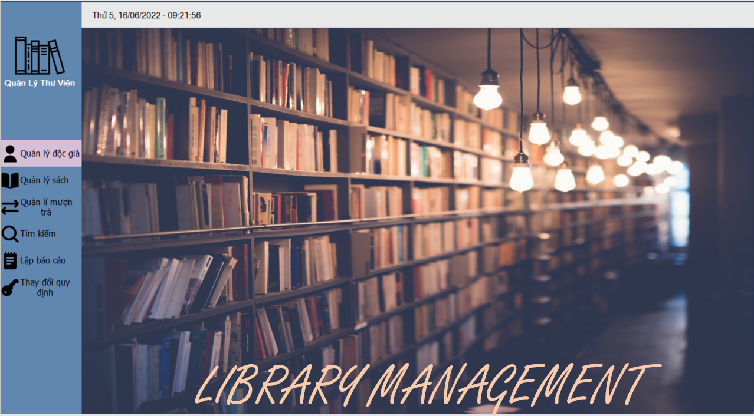

### *Mô tả các đối tượng trên màn hình:*

Bảng 5.2 Mô tả các đối tượng trên màn hình Chung

|  |  |  |  |  |
| --- | --- | --- | --- | --- |
| **STT** | **Tên** | **Kiểu** | **Ràng buộc** | **Chức năng** |
| 1 | lbtilte | Label |  | Hiển thị tên ứng dụng |
| 2 | btnQuanLyDocGia | button |  | Hiển thị các button con btnDocGia, btnLoaiDocGia,  btnPhieuThuTien |
| 3 | BtnQuanLyDocGia | button |  | Mở màn hình QuanLyDocGia |
| 4 | btnLoaiDocGia | button |  | Mở màn hình QuanLyLoaiDocGia |
| 5 | btnPhieuThutien | button |  | Mở màn hình PhieuThuTien |
| 6 | btnQuanLySach | button |  | Hiển thị các button con btnDauSach, btnTacGia, btnSach, btnPhieuNhap, btnLoaiSach. |
| 7 | btnDauSach | button |  | Mở màn hình QuanLyDauSach |
| 8 | btnTacGia | button |  | Mở màn hình TacGia |
| 9 | btnPhieuNhap | button |  | Mở màn hình PhieuNhap |
| 10 | btnLoaiSach | button |  | Mở màn hình LoaiSach |
| 11 | btnSach | button |  | Mở màn hình Sach |
| 12 | btnTimKiem | button |  | Mở màn hình TraCuu |
| 13 | btnQuanLyMuonTra | button |  | Hiển thị các button con btnMuonSach, btnTraSach |
| 14 | btnMuonSach | button |  | Mở màn hình MuonSach |
| 15 | btnTraSach | button |  | Mở màn hình TraCuuSach |
| 16 | btnLapBaoCao | button |  | Mở màn hình lập báo cáo |
| 17 | btnThayDoiQuyDinh | button |  | Mở màn hình thay đổi quy định |

### *Danh sách các biến cố và xử lý trên màn hình:*

Bảng 5.3 Danh sách các biến cố và xử lý trên màn hình Chung

|  |  |  |
| --- | --- | --- |
| **STT** | **Biến cố** | **Xử lý** |
| 1 | Chọn btnQuanLyDocGia | Hệ thống tiến hành hiển thị bộ btn con btnDocGia, btnLoaiDocGia, btnThuTien |
| 2 | Chọn btnDocGia | Hệ thống tiến hành gọi form DocGia và hiển thị form DocGia lên form chính |
| 3 | Chọn btnLoaiDocGia | Hệ thống tiến hành gọi form LoaiDocgia và hiển thị form LoaiDocGia lên form chính |
| 4 | Chọn btnThuTien | Hệ thống tiến hành gọi form PhieuThuTien và hiển thị form PhieuThuTien lên form chính |
| 5 | Chọn btnQuanLySach | Hệ thống tiến hành hiển thị các button con btnDauSach, btnTacGia, btnSach, btnPhieuNhap, btnLoaiSach. |
| 6 | Chọn btnDauSach | Hệ thống tiến hành gọi form QuanLyDauSach và hiển thị nó lên màn hình chính |
| 7 | Chọn btnTacGia | Hệ thống tiến hành gọi form TacGia và hiển thị nó lên màn hình chính |
| 8 | Chọn btnPhieuNhap | Hệ thống tiến hành gọi form PhieuNhap và hiển thị nó lên màn hình chính |
| 9 | Chọn btnLoaiSach | Hệ thống tiến hành gọi form LoaiSach và hiển thị nó lên màn hình chính |
| 10 | Chọn btnSach | Hệ thống tiến hành gọi form Sach và hiển thị nó lên màn hình chính |
| 11 | Chọn btnTimKiem | Hệ thống tiến hành gọi form TraCuu và hiển thị nó lên màn hình |
| 12 | Chọn btnQuanLyMuonTra | Hệ thống tiến hành hiển thị các button con btnMuonSach, btnTraSach |
| 13 | Chọn btnMuonSach | Hệ thống tiến hành gọi form MuonSach và hiển thị nó lên màn hình chính |
| 14 | Chọn btnTraSach | Hệ thống tiến hành gọi form TraCuuSach và hiển thị nó lên màn hình chính |
| 15 | Chọn btnLapBaoCao | Hệ thống tiến hành gọi form lập báo cáo và hiển thị nó lên màn hình chính |
| 16 | Chọn btnThayDoiQuyDinh | Hệ thống tiến hành gọi form thay đổi quy định và hiển thị nó lên màn hình chính |

## ***Màn hình Lập thẻ độc giả:***

### *Giao diện:*

Hình 5.2 Giao diện màn hình Lập thẻ độc giả

### *Mô tả các đối tượng trên màn hình:*

Bảng 5.4 Mô tả các đối tượng trên màn hình Lập thẻ độc giả

|  |  |  |  |  |
| --- | --- | --- | --- | --- |
| **STT** | **Tên** | **Kiểu** | **Ràng buộc** | **Chức năng** |
| 1 | txbMaDG | Textbox |  | Hiển thị mã độc giả |
| 2 | txbHoTen | Textbox | Không được phép nhập số | Nhập và hiển thị họ tên độc giả. |
| 3 | cbLoaiDG | Combobox |  | Hiển thị và cho phép chọn các loại độc giả có trong CSDL. |
| 4 | dtpNgSinh | Datetimepicker | Chỉ nhận các độc giả có số tuổi từ 18 đển 55 | Hiển thị và cho phép chọn ngày sinh của độc giả. |
| 5 | txbDChi | Textbox |  | Hiển thị và cho phép nhập đại chỉ của độc giả. |
| 6 | txbEmail | Textbox | Chỉ cho phép nhập những email đúng định dạng | Hiển thị và cho phép nhập email của độc giả. |
| 7 | dtpNgLapThe | Datetimepicker | Chỉ được phép chọn những ngày hợp lệ | Hiển thị và cho phép chọn ngày lập thẻ của thẻ độc giả. |
| 8 | txbNgayHetHan | Textbox |  | Hiển thị ngày hết hạn của thẻ độc giả. |
| 9 | txbTongNo | Textbox |  | Hiển thị số tiền mà độc giả đó đang nợ ở thư viện. |
| 10 | btnThemMoi | Button |  | Tiến hành reset lại toàn bộ dữ liệu ở textbox và combobox, load lại dữ liệu mới nhất của dgvDSDocGia. |
| 11 | btnLuu | Button | Các ô dữ liệu không được phép trống, dữ liệu trong các ô đó phải hợp lệ | Tiến hành lưu lại toàn bộ dữ liệu của thông tin chi tiết độc giả xuống CSDL load lại dữ liệu mới nhất của dgvDSDocGia. |
| 12 | btnCapNhat | Button | Các ô dữ liệu không được phép trống, dữ liệu trong các ô đó phải hợp lệ | Tiến hành cập nhật lại toàn bộ dữ liệu của thông tin chi tiết độc giả được chọn dgvDanhSachDocGia, load lại dữ liệu mới nhất của dgvDSDocGia. |
| 13 | btnXoa | Button | Các ô dữ liệu không được phép trống, dữ liệu trong các ô đó phải hợp lệ | Tiến hành xóa toàn bộ dữ liệu của độc giả được chọn ra khỏi CSDL và load lại dữ liệu mới nhất của dgvDSDocGia. |
| 14 | btnInThe | Button | Các ô dữ liệu không được phép trống, dữ liệu trong các ô đó phải hợp lệ | Tiến hành in thẻ độc giả đã được chọn. |
| 15 | dgvDSDocGia | Datagridview |  | Hiển thị danh sách thông tin của các thẻ độc giả có trong thư viện. |
| 16 | GbThongTinChiTiet  DocGia | Groupbox |  | Gom nhóm các listbox, textbox, combobox |

* + - 1. *Danh sách các biến cố và xử lý trên màn hình:*

Bảng 5.5 Danh sách các biến cố và xử lý trên màn hình Lập thẻ độc giả

|  |  |  |
| --- | --- | --- |
| **STT** | **Biến cố** | **Xử lý** |
| 1 | Chọn btnThemMoi | Hệ thống tiến hành reset dữ liệu trong txbMaDocGia, txbHoTen, txbDiaChi, txbEmail, dtpNgaySinh, đưa txbTongNo về =0, load lại dữ liệu mới nhất của dgvDSDocGia |
| 2 | Chọn btnLuu | Hệ Thống tiến hành kiểm tra dữ liệu trong dtpNgaySinh thỏa mãn với năm sinh đó độc giả sẽ có độ tuổi từ 18 đền 55 tuổi, nếu không thỏa mãn messagebox thông báo độ tuổi của độc giả không phù hợp, kiểm tra dữ liệu trong txbEmail nếu email không hợp lệ messagebox thông báo định dạng của email không hợp lệ, kiểm tra dtpNgayLapThe thỏa mãn là ngày hợp lệ.  Kiểm tra dữ liệu ở các combobox và textbox không được phép để trống, nếu để trống messagebox thông báo không được phép để trống dữ liệu. Nếu tất cả điều kiện đều hợp lệ, tiến hành lưu dữ liệu xuống CSDL, load lại dữ liệu mới nhất từ dưới CSDL lên dgvDSDocGia |
| 3 | Chọn btnCapNhat | Hệ Thống tiến hành kiểm tra dữ liệu trong dtpNgaySinh thỏa mãn với năm sinh đó độc giả sẽ có độ tuổi từ 18 đền 55 tuổi, nếu không thỏa mãn messagebox thông báo độ tuổi của độc giả không phù hợp, kiểm tra dữ liệu trong txbEmail nếu email không hợp lệ messagebox thông báo định dạng của email không hợp lệ, kiểm tra dtpNgayLapThe thỏa mãn là ngày hợp lệ.  Kiểm tra dữ liệu ở các combobox và textbox không được phép để trống, nếu để trống messagebox thông báo không được phép để trống dữ liệu. Nếu tất cả điều kiện đều hợp lệ, tiến hành cập nhật dữ liệu xuống CSDL, load lại dữ liệu mới nhất từ dưới CSDL lên dgvDSDocGia |
| 4 | Chọn btnXoa | Hệ thống tiến hành xóa thông tin của thẻ độc giả được chọn ra khỏi CSDL, load lại dữ liệu mới nhất từ dưới CSDL lên dgvDSDocGia |
| 5 | Chọn btnInThe | Hệ thống tiến hành in thẻ độc giả cho độc giả được chọn. |
| 6 | Chọn 1 row trong dgvDSDocGia | Hệ thống tiến hành load dữ liệu của row đó lên các combobox, textbox, datetimepicker từ CSDL được chọn. |

## ***Màn hình*** ***Thêm loại độc giả***

### *Giao diện:*

Hình 5.3 Giao diện màn hình Thêm loại độc giả

* + - 1. *Mô tả các đối tượng trên màn hình:*

Bảng 5.6 Mô tả các đối tượng trên màn hình Thêm loại độc giả

|  |  |  |  |  |
| --- | --- | --- | --- | --- |
| **STT** | **Tên** | **Kiểu** | **Ràng buộc** | **Chức năng** |
| 1 | txbMaLoaiDocGia | Textbox |  | Hiển thị Mã loại độc giả. |
| 2 | txbTenLoaiDocGia | Textbox |  | Nhập và hiển thị tên loại độc giả. |
| 3 | btnThemMoi | Button |  | Reset txbMaLoaiDocGia về mã loại độc giả mới nhất chưa có trong CSDL, txbTenLoaiDocGia về rỗng, load lại dữ liệu mới nhất của dgvLoaiDocGia |
| 4 | btnLuu | Button | Các ô dữ liệu không được phép trống, dữ liệu trong các ô đó phải hợp lệ | Kiểm tra tính hợp lệ của dữ liệu trong các textbox nếu trùng lặp dữ liệu với CSDL thì messagebox thông báo dữ liệu đã bị trùng lặp không thể lưu, nếu textbox bị trống messagebox thông báo vui lòng nhập đầy đủ dữ liệu và load lại dữ liệu mới nhất của dgvLoaiDocGia |
| 5 | btnCapNhat | Button | Các ô dữ liệu không được phép trống, dữ liệu trong các ô đó phải hợp lệ | Kiểm tra tính hợp lệ của dữ liệu trong các textbox nếu trùng lặp dữ liệu với CSDL thì messagebox thông báo dữ liệu đã bị trùng lặp không thể cập nhật, nếu textbox bị trống messagebox thông báo vui lòng nhập đầy đủ dữ liệu load lại dữ liệu mới nhất của dgvLoaiDocGia |
| 6 | btnXoa | Button | Các ô dữ liệu không được phép trống, dữ liệu trong các ô đó phải hợp lệ | Tiến hành xóa bộ dữ liệu đã chọn ra khỏi CSDL và load lại dữ liệu mới nhất của dgvLoaiDocGia |
| 7 | dgvLoaiDocGia | Datagridview |  | Hiển thị danh sách các loại độc giả có trong thư viện |
| 8 | GbThongTinLoai  DocGia | Groupbox |  | Gom nhóm các listbox, textbox, combobox |
|  |  |  |  |  |

* + - 1. *Danh sách các biến cố và xử lý trên màn hình:*

Bảng 5.7 Danh sách các biến cố và xử lý trên màn hình Thêm loại độc giả

|  |  |  |
| --- | --- | --- |
| **STT** | **Biến cố** | **Xử lý** |
| 1 | Chọn btnThemMoi | Hệ thống tiến hành reset dữ liệu txbMaLoaiDocGia về mã loại độc giả mới nhất chưa có trong thư viện, txbTenLoaiDocGia về rỗng và load lại dữ liệu mới nhất của dgvLoaiDocGia |
| 2 | Chọn btnLuu | Hệ thống tiến hành kiểm tra tính hợp lệ của dữ liệu trong các textbox rồi tiến hành lưu dữ liệu xuống CSDL, load lại dữ liệu mới nhất từ dưới CSDL lên dgvLoaiDocGia |
| 3 | Chọn btnCapNhat | Hệ thống tiến hành kiểm tra tính hợp lệ của dữ liệu trong các textbox rồi tiến hành cập nhật dữ liệu xuống CSDL, load lại dữ liệu mới nhất từ dưới CSDL lên dgvLoaiDocGia |
| 4 | Chọn btnXoa | Hệ thống tiến hành xóa bộ dữ liệu đã chọn ra khỏi CSDL, load lại dữ liệu mới nhất từ dưới CSDL lên dgvLoaiDocGia |
| 5 | Chọn 1 row trong dgvLoaiDocGia | Hệ thống tiến hành load dữ liệu được chọn lên txbMaLoaiDocGia và txbLoaiDocGia. |

## ***Màn hình Phiếu nhập sách***

### *Giao diện:*

Hình 5.4 Giao diện màn hình Phiếu nhập sách

* + - 1. *Mô tả các đối tượng trên màn hình:*

Bảng 5.8 Mô tả các đối tượng trên màn hình Phiếu nhập sách

|  |  |  |  |  |
| --- | --- | --- | --- | --- |
| **STT** | **Tên** | **Kiểu** | **Ràng buộc** | **Chức năng** |
| 1 | txbMaPhieuNhap | Textbox |  | Hiển thị mã phiếu nhập sách |
| 2 | dtp_NgayNhap | Datetimepicker |  | Hiển thị và chọn ngày nhập sách. |
| 3 | txbTongTien | Textbox |  | Hiển thị tổng tiền của phiếu nhập. |
| 4 | btnThemMoi | Button |  | Reset txbMaPhieuNhap về mã phiếu nhập mới nhất chưa có trong CSDL, txbTongTien về =0, dtpNgayNhapSach về thành ngày hiện tại và load lại dữ liệu mới nhất của dgvPhieuNhap |
| 5 | btnNhapSach | Button |  | Lưu dữ liệu phiếu nhập sách xuống CSDL, hiển thị chi tiết phiếu nhập sách |
| 6 | btnXemVaCapNhat | Button |  | Hiển thị form chi tiết phiếu nhập sách với mã phiếu nhập sách trong chi tiết phiếu nhập bằng mã phiếu nhập sách trong phiếu nhập. |
| 7 | btnXoa | Button |  | Tiến hành kiểm tra xem trong phiếu nhập đã chọn có bất cứ CTPN nào không, nếu có messagebox thông báo trong phiếu nhập đã có CTPN không thể xóa. Nếu không tiến hành xóa phiếu nhập đó ra khỏi CSDL. |
| 8 | dgvPhieuNhap | Datagridview |  | Hiển thị dữ liệu phiếu nhập sách đang có trong thư viện. |
| 9 | GbThongTinPhieuNhap | Groupbox |  | Gom nhóm các listbox, textbox, combobox |

* + - 1. *Danh sách các biến cố và xử lý trên màn hình:*

Bảng 5.9 Danh sách các biến cố và xử lý trên màn hình Phiếu nhập sách

|  |  |  |
| --- | --- | --- |
| **STT** | **Biến cố** | **Xử lý** |
| 1 | Chọn btnThemMoi | Hệ thống tiến hành reset tbMaPhieuNhap về mã phiếu nhập mới nhất, dtpNgayNhap về ngày nhập hiện tại, txbTongTien về =0 và load lại dữ liệu mới nhất của dgvPhieuNhap. |
| 2 | Chọn btnNhapSach | Hệ thống tiến hành lưu phiếu nhập xuống CSDL, load lại dgvPhieuNhap, mở form CTPN của phiếu nhập đó, load mã phiếu nhập vào txbMaPhieuNhap trong chi tiết phiếu nhập. |
| 3 | Chọn btnXemVaCapNhat | Hệ thống tiến hành hiển thị CTPN có mã phiếu nhập là mã phiếu nhập đã chọn ở trong phiếu nhập sách. |
| 4 | btnXoa | Hệ thống tiến hành kiểm tra xem trong phiếu nhập đã chọn có CTPN không. Nếu có messagebox thông báo không thể xóa, nếu không có tiến hành xóa phiếu nhập ra khỏi CSDL. |
| 5 | Chọn 1 row trong dgvPhieuNhap | Hệ thống tiến hành load dữ liệu được chọn lên txbMaPhieuNhap và txbTongTien, dtpNgayNhap. |
| 6 | Chọn 1 đối tượng bất kì trong combobox | Hệ thống tiến hành load dữ liệu của đối tượng đó từ CSDL lên các textbox tương ứng. |

## ***Màn hình Chi tiết phiếu nhập:***

### *Giao diện:*

Hình 5.5 Giao diện màn hình Chi tiết phiếp nhập

* + - 1. *Mô tả các đối tượng trên màn hình:*

Bảng 5.10 Mô tả các đối tượng trên màn hình Chi tiết phiếu nhập

|  |  |  |  |  |
| --- | --- | --- | --- | --- |
| **STT** | **Tên** | **Kiểu** | **Ràng buộc** | **Chức năng** |
| 1 | txbMaCTPN | Textbox |  | Hiển thị mã chi tiết phiếu nhập sách |
| 2 | txbMaPN | Textbox |  | Hiển thị mã phiếu nhập sách |
| 3 | cbTenDauSach | Combobox |  | Hiển thị và cho phép chọn tên đầu sách |
| 4 | txbTenTG | Textbox |  | Hiển thị tên tác giả |
| 5 | txbNhaXB | Textbox | Không được phép nhập số hoặc ký tự đặc biệt | Hiển thị và nhập nhà xuất bản |
| 6 | txbNamXB | Textbox | Chỉ được phép nhập số nguyên dương | Hiển thị và nhập năm xuất bản |
| 7 | txbSoLuong | Textbox | Chỉ được phép nhập số nguyên dương | Hiển thị và nhập số lượng sách |
| 8 | txbDonGia | Textbox | Chỉ được phép nhập số nguyên dương | Hiển thị và nhập đơn giá sách |
| 9 | txbThanhTien | Textbox |  | Hiển thị thành tiền |
| 10 | btnThemMoi | Button |  | Reset toàn bộ dữ liệu trong các textbox và combobox về rỗng. Ngoại trừ txbMaCTPN sẽ hiển thị mã CTPN mới nhất chưa có trong CSDL, txbMaPN không đổi, và load lại dữ liệu mới nhất của dgvCTPhieuNS |
| 11 | btnLuu | Button |  | Kiểm tra tính hợp lệ của dữ liệu trong các textbox và combobox, nếu có dữ liệu bị trống hoặc không hợp lệ thì messagebox sẽ thông báo lỗi. Còn nếu không có lỗi tiến hành lưu dữ liệu xuống CSDL và load lại dữ liệu mới nhất của dgvCTPhieuNS |
| 12 | btnCapNhat | Button |  | Kiểm tra tính hợp lệ của dữ liệu trong các textbox và combobox, nếu có dữ liệu bị trống hoặc không hợp lệ thì messagebox sẽ thông báo lỗi. Còn nếu không có lỗi tiến hành cập nhật dữ liệu xuống CSDL và load lại dữ liệu mới nhất của dgvCTPhieuNS. |
| 13 | btnXoa | Button |  | Tiến hành kiểm tra xem các cuốn sách trong CTPN đã được mượn chưa, nếu có thì messagebox thông báo CTPN không thể xóa. Nếu không có tiến hành xóa CTPN đó ra khỏi CSDL và load lại dữ liệu mới nhất của dgvCTPhieuNS |
| 14 | dgvCTPhieuNS | Datagridview |  | Hiển thị dữ liệu chi tiết phiếu nhập sách đang có trong thư viện. |
| 15 | cbMaSach | Combobox |  | Hiển thị và chọn mã sách. |
| 16 | btnThoat | Button |  | Đóng form chi tiết phiếu nhập. |
| 17 | GbThongTinChiTiet  PhieuNhap | Groupbox |  | Gom nhóm các listbox, textbox, combobox |

* + - 1. *Danh sách các biến cố và xử lý trên màn hình:*

Bảng 5.11 Danh sách các biến cố và xử lý trên màn hình Chi tiết phiếu nhập

|  |  |  |
| --- | --- | --- |
| **STT** | **Biến cố** | **Xử lý** |
| 1 | Chọn btnThemMoi | Hệ thống tiến hành reset toàn bộ dữ liệu trong các textbox và combobox về rỗng. Ngoại trừ txbMaCTPN sẽ hiển thị mã CTPN mới nhất chưa có trong CSDL, txbMaPN không đổi và load lại dữ liệu mới nhất của dgvCTPhieuNS. |
| 2 | Chọn btnLuu | Hệ thống tiến hành kiểm tra tính đúng đắn của dữ liệu trong các combobox và textbox. Nếu có trường hợp rỗng thì messagebox thông báo dữ liệu nhập vào không hợp lệ, ngược lại lưu dữ liệu xuống CSDL và load lại dữ liệu mới nhất của dgvCTPhieuNS. |
| 3 | Chọn btnCapNhat | Hệ thống tiến hành kiểm tra tính đúng đắn của dữ liệu trong các combobox và textbox. Nếu có trường hợp rỗng thì messagebox thông báo dữ liệu nhập vào không hợp lệ, ngược lại cập nhật dữ liệu xuống CSDL và load lại dữ liệu mới nhất của dgvCTPhieuNS. |
| 4 | Chọn btnXoa | Hệ thống tiến hành xóa bộ dữ liệu đã chọn ra khỏi CSDL và load lại dữ liệu mới nhất của dgvCTPhieuNS. |
| 5 | Chon btnThoat | Hệ thống tiến hành đóng form chi tiết phiếu nhập. |
| 6 | Chọn 1 row trong dgvCTPhieuNS | Hệ thống tiến hành hiển thị dữ liệu các CTPN của phiếu nhập. |
| 7 | Chọn 1 đối tượng bất kì trong combobox | Hệ thống tiến hành load dữ liệu của đối tượng đó từ CSDL lên các textbox, combobox tương ứng. |

* + 1. ***Màn hình Đầu sách:***

### *Giao diện:*

Hình 5.6 Giao diện màn hình Đầu Sách

* + - 1. *Mô tả các đối tượng trên màn hình:*

Bảng 5.12 Mô tả các đối tượng trên màn hình Đầu sách

|  |  |  |  |  |
| --- | --- | --- | --- | --- |
| **STT** | **Tên** | **Kiểu** | **Ràng buộc** | **Chức năng** |
| 1 | txb_MaDauSach | Textbox |  | Hiển thị mã đầu sách. |
| 2 | txb_TenDauSach | Textbox |  | Hiển thị tên đầu sách. |
| 3 | cbTenTL | Combobox |  | Hiển thị và cho phép chọn tên thể loại |
| 4 | cbMaTL | Combobox |  | Hiển thị và cho phép chọn mã thể loại |
| 5 | btnThemMoi | Button |  | Hệ thống tiến hành reset toàn bộ dữ liệu trong các textbox và combobox về rỗng. Ngoại trừ txbMaDauSach sẽ hiển thị mã Đầu Sách mới nhất chưa có trong CSDLvà load lại dữ liệu mới nhất của dgvDauSach. |
| 6 | btnLuu | Button |  | Hệ thống tiến hành kiểm tra tính đúng đắn của dữ liệu trong các combobox, textbox và listbox. Nếu có trường hợp rỗng thì messagebox thông báo Vui lòng nhập đủ thông tin, đổng thời kiểm tra nếu tên đầu sách đã có trong thư viện, messagebox thông báo Tên đầu sách đã có trong thư viện, không thể lưu. Nếu thỏa mãn tất cả điều kiện, tiến hành lưu dữ liệu xuống CSDL và load lại dữ liệu mới nhất của dgvDauSach. |
| 7 | btnCapNhat | Button |  | Hệ thống tiến hành kiểm tra tính đúng đắn của dữ liệu trong các combobox, textbox và listbox. Nếu có trường hợp rỗng thì messagebox thông báo Vui lòng nhập đủ thông tin, đổng thời kiểm tra nếu tên đầu sách đã có trong thư viện, messagebox thông báo Tên đầu sách đã có trong thư viện, không thể cập nhật. Nếu thỏa mãn tất cả điều kiện, tiến hành cập nhật dữ liệu xuống CSDL và load lại dữ liệu mới nhất của dgvDauSach. |
| 8 | btnXoa | Button |  | Hệ thống tiến hành xóa bộ dữ liệu đã chọn ra khỏi CSDL và load lại dữ liệu mới nhất của dgvDauSach. |
| 9 | dgvDauSach | Datagridview |  | Hiển thị dữ liệu các đầu sách đang có trong thư viện |
| 10 | cbTacGia | Combobox |  | Hiển thị và chọn tên các tác giả có trong thư viện |
| 11 | BtnThem | Button |  | Mở form Thêm tác giả |
| 12 | BtnLen | Button |  | Xóa tên tác giả được chọn trong lbxTacGia |
| 13 | BtnXuong | Button |  | Đưa tên tác giả được chọn ở CbTacGia vào LbxTacGia |
| 14 | LbxTacGia | Listbox |  | Chứa tên các tác giả của đầu sách đó |
| 15 | GbThongTinDauSach | Groupbox |  | Gom nhóm các listbox, textbox, combobox |

* + - 1. *Danh sách các biến cố và xử lý trên màn hình:*

Bảng 5.13 Danh sách các biến cố và xử lý trên màn hình Đầu sách

|  |  |  |
| --- | --- | --- |
| **STT** | **Biến cố** | **Xử lý** |
| 1 | Chọn BtnThem | Hệ thống tiến hành mở Form Tên tác giả |
| 2 | Chọn BtnThemMoi | Hệ thống tiến hành reset toàn bộ dữ liệu trong các textbox và combobox về rỗng. Ngoại trừ txbMaDauSach sẽ hiển thị mã Đầu Sách mới nhất chưa có trong CSDLvà load lại dữ liệu mới nhất của dgvDauSach. |
| 3 | Chọn btnLuu | Hệ thống tiến hành kiểm tra tính đúng đắn của dữ liệu trong các combobox, textbox và listbox. Nếu có trường hợp rỗng thì messagebox thông báo Vui lòng nhập đủ thông tin, đổng thời kiểm tra nếu tên đầu sách đã có trong thư viện, messagebox thông báo Tên đầu sách đã có trong thư viện, không thể lưu. Nếu thỏa mãn tất cả điều kiện, tiến hành lưu dữ liệu xuống CSDL và load lại dữ liệu mới nhất của dgvDauSach. |
| 4 | Chọn btnCapNhat | Hệ thống tiến hành kiểm tra tính đúng đắn của dữ liệu trong các combobox, textbox và listbox. Nếu có trường hợp rỗng thì messagebox thông báo Vui lòng nhập đủ thông tin, đổng thời kiểm tra nếu tên đầu sách đã có trong thư viện, messagebox thông báo Tên đầu sách đã có trong thư viện, không thể cập nhật. Nếu thỏa mãn tất cả điều kiện, tiến hành cập nhật dữ liệu xuống CSDL và load lại dữ liệu mới nhất của dgvDauSach. |
| 5 | Chọn btnXoa | Hệ thống tiến hành xóa bộ dữ liệu đã chọn ra khỏi CSDL và load lại dữ liệu mới nhất của dgvDauSach. |
| 6 | Chọn BtnXuong | Hệ thống tiến hành thêm tên Tác giả trong CbTacGia vào LbxTacGia. Nếu đã có Tên tác giả trong LbxTacGia, messagebox thông báo Tác giả đã có trong Listbox, nếu chưa có thì thêm tác giả đó vào trong listbox.  Nếu CbTacGia trống thì messgagebox thông báo vui lòng chọn tác giả trước khi thêm. |
| 7 | Chọn BtnLen | Hệ thống tiến hành xóa tên tác giả được chọn trong LbxTacGia. Nếu không chọn messgagebox thông báo Vui lòng chọn tên tác giả trước khi xóa. |
| 8 | Chọn 1 row trong dgvDauSach | Hệ thống tiến hành load dữ liệu của hàng được chọn sang các Textbox, Combobox, Listbox ở groupbox Thông tin đầu sách. |
| 9 | Chọn 1 đối tượng bất kì trong combobox | Hệ thống tiến hành load dữ liệu của đối tượng đó từ CSDL lên combobox tương ứng. |

* + 1. ***Màn hình Tác giả***

### *Giao diện:*

Hình 5.7 Giao diện màn hình Tác giả

* + - 1. *Mô tả các đối tượng trên màn hình:*

Bảng 5.14 Mô tả các đối tượng trên màn hình Tác giả

|  |  |  |  |  |
| --- | --- | --- | --- | --- |
| **STT** | **Tên** | **Kiểu** | **Ràng buộc** | **Chức năng** |
| 1 | txbMaTG | Textbox |  | Hiển thị mã tác giả. |
| 2 | txbTenTG | Textbox |  | Hiển thị tên tác giả. |
| 3 | btnThemMoi | Button |  | Hệ thống tiến hành reset toàn bộ dữ liệu trong các textbox và combobox về rỗng. Ngoại trừ txbMaTacGia sẽ hiển thị mã Tác giả mới nhất chưa có trong CSDLvà load lại dữ liệu mới nhất của dgvTacGia. |
| 4 | btnLuu | Button |  | Hệ thống tiến hành kiểm tra tính đúng đắn của dữ liệu trong các combobox, textbox và listbox. Nếu có trường hợp rỗng thì messagebox thông báo Vui lòng nhập đủ thông tin, đổng thời kiểm tra nếu tên đầu sách đã có trong thư viện, messagebox thông báo Tên tác giả đã có trong thư viện, không thể lưu. Nếu thỏa mãn tất cả điều kiện, tiến hành lưu dữ liệu xuống CSDL và load lại dữ liệu mới nhất của dgvTacGia. |
| 5 | btnCapNhat | Button |  | Hệ thống tiến hành kiểm tra tính đúng đắn của dữ liệu trong các combobox, textbox và listbox. Nếu có trường hợp rỗng thì messagebox thông báo Vui lòng nhập đủ thông tin, đổng thời kiểm tra nếu tên đầu sách đã có trong thư viện, messagebox thông báo Tên đầu sách đã có trong thư viện, không thể cập nhật. Nếu thỏa mãn tất cả điều kiện, tiến hành cập nhật dữ liệu xuống CSDL và load lại dữ liệu mới nhất của dgvTacGia. |
| 6 | btnXoa | Button |  | Hệ thống tiến hành xóa bộ dữ liệu đã chọn ra khỏi CSDL và load lại dữ liệu mới nhất của dgvTacGia. |
| 7 | dgvTacGia | Datagridview |  | Hiển thị dữ liệu của tất cả các tác giả của những cuốn sách đang có trong thư viện |
| 8 | GbThongTin  TacGia | Groupbox |  | Gom nhóm các listbox, textbox, combobox |

* + - 1. *Danh sách các biến cố và xử lý trên màn hình:*

Bảng 5.15 Danh sách các biến cố và xử lý trên màn hình Tác giả

|  |  |  |
| --- | --- | --- |
| **STT** | **Biến cố** | **Xử lý** |
| 1 | Chọn BtnThemMoi | Hệ thống tiến hành reset toàn bộ dữ liệu trong các textbox và combobox về rỗng. Ngoại trừ txbMaTacGia sẽ hiển thị mã Tác giả mới nhất chưa có trong CSDLvà load lại dữ liệu mới nhất của dgvTacGia. |
| 2 | Chọn btnLuu | Hệ thống tiến hành kiểm tra tính đúng đắn của dữ liệu trong các combobox, textbox và listbox. Nếu có trường hợp rỗng thì messagebox thông báo Vui lòng nhập đủ thông tin, đổng thời kiểm tra nếu tên tác giả đã có trong thư viện, messagebox thông báo Tên tác giả đã có trong thư viện, không thể lưu. Nếu thỏa mãn tất cả điều kiện, tiến hành lưu dữ liệu xuống CSDL và load lại dữ liệu mới nhất của dgvTacGia. |
| 3 | Chọn btnCapNhat | Hệ thống tiến hành kiểm tra tính đúng đắn của dữ liệu trong các combobox, textbox và listbox. Nếu có trường hợp rỗng thì messagebox thông báo Vui lòng nhập đủ thông tin, đổng thời kiểm tra nếu tên tác giả đã có trong thư viện, messagebox thông báo Tên tác giả đã có trong thư viện, không thể cập nhật. Nếu thỏa mãn tất cả điều kiện, tiến hành cập nhật dữ liệu xuống CSDL và load lại dữ liệu mới nhất của dgvTacGia. |
| 4 | Chọn btnXoa | Hệ thống tiến hành xóa bộ dữ liệu đã chọn ra khỏi CSDL và load lại dữ liệu mới nhất của dgvTacGia. |
| 5 | Chọn 1 row trong dgvTacGia | Hệ thống tiến hành load dữ liệu của hàng được chọn sang các Textbox, Combobox, Listbox ở groupbox Thông tin Tác giả. |

* + 1. ***Màn hình Sách***

### *Giao diện:*

Hình 5.8 Giao diện màn hình Sách

* + - 1. *Mô tả các đối tượng trên màn hình:*

Bảng 5.16 Mô tả các đối tượng trên màn hình Sách

|  |  |  |  |  |
| --- | --- | --- | --- | --- |
| **STT** | **Tên** | **Kiểu** | **Ràng buộc** | **Chức năng** |
| 1 | txbMaSach | Textbox |  | Hiển thị mã sách. |
| 2 | cbTenSach | Combobox |  | Hiển thị và chọn tên các đầu sách có trong thư viện |
| 3 | cbMaDS | Combobox |  | Hiển thị và chọn mã đầu sách có trong thư viện |
| 4 | txbTenTG | Textbox |  | Hiển thị tên tác giả. |
| 5 | txbNhaXuatBan | Textbox | Không được phép nhập số hoặc ký tự đặc biệt | Hiển thị tên nhà xuất bản. |
| 6 | txbGiaTien | Textbox | Chỉ được phép nhập số nguyên dương | Hiển thị giá tiền của sách. |
| 7 | dtpNamXuatBan | Datetimepicker | Chỉ được phép chọn những năm hợp lệ | Hiển thị và cho phép chọn năm xuất bản của sách. |
| 8 | txbSoLuongTon | Textbox |  | Hiển thị số lượng tồn kho của đầu sách. |
| 9 | btnThemMoi | Button |  | Hệ thống tiến hành reset toàn bộ dữ liệu trong các textbox và combobox về rỗng. Ngoại trừ txbMaSach sẽ hiển thị mã Sách mới nhất chưa có trong CSDLvà load lại dữ liệu mới nhất của dgvDuLieuSach. |
| 10 | btnLuu | Button |  | Hệ thống tiến hành kiểm tra tính đúng đắn của dữ liệu trong các combobox, textbox và listbox. Nếu có trường hợp rỗng thì messagebox thông báo Vui lòng nhập đủ thông tin. Nếu thỏa mãn tất cả điều kiện, tiến hành lưu dữ liệu xuống CSDL và load lại dữ liệu mới nhất của dgvDuLieuSach. |
| 11 | btnCapNhat | Button |  | Hệ thống tiến hành kiểm tra tính đúng đắn của dữ liệu trong các combobox, textbox và listbox. Nếu có trường hợp rỗng thì messagebox thông báo Vui lòng nhập đủ thông tin, đồng thời kiểm tra nếu giá tiền không hợp lệ messagebox thông báo Sửa thất bại, vui lòng kiểm tra lại dữ liệu. Nếu thỏa mãn tất cả điều kiện, tiến hành cập nhật dữ liệu xuống CSDL và load lại dữ liệu mới nhất của dgvDuLieuSach. |
| 12 | btnXoa | Button |  | Hệ thống tiến hành xóa bộ dữ liệu đã chọn ra khỏi CSDL và load lại dữ liệu mới nhất của dgvDuLieuSach. |
| 13 | dgvDuLieuSach | Datagridview |  | Hiển thị dữ liệu tất cả các sách đang có trong thư viện. |
| 14 | GbThongTin  Sach | Groupbox |  | Gom nhóm các textbox và combobox |

* + - 1. *Danh sách các biến cố và xử lý trên màn hình:*

Bảng 5.17 Danh sách các biến cố và xử lý trên màn hình Sách

|  |  |  |
| --- | --- | --- |
| **STT** | **Biến cố** | **Xử lý** |
| 1 | Chọn BtnThemMoi | Hệ thống tiến hành reset toàn bộ dữ liệu trong các textbox và combobox về rỗng. Ngoại trừ txbMaSach sẽ hiển thị mã Sách mới nhất chưa có trong CSDLvà load lại dữ liệu mới nhất của dgvDuLieuSach. |
| 2 | Chọn btnLuu | Hệ thống tiến hành kiểm tra tính đúng đắn của dữ liệu trong các combobox, textbox và listbox. Nếu có trường hợp rỗng thì messagebox thông báo Vui lòng nhập đủ thông tin. Nếu thỏa mãn tất cả điều kiện, tiến hành lưu dữ liệu xuống CSDL và load lại dữ liệu mới nhất của dgvDuLieuSach. |
| 3 | Chọn btnCapNhat | Hệ thống tiến hành kiểm tra tính đúng đắn của dữ liệu trong các combobox, textbox và listbox. Nếu có trường hợp rỗng thì messagebox thông báo Vui lòng nhập đủ thông tin, đồng thời kiểm tra nếu giá tiền không hợp lệ messagebox thông báo Sửa thất bại, vui lòng kiểm tra lại dữ liệu. Nếu thỏa mãn tất cả điều kiện, tiến hành cập nhật dữ liệu xuống CSDL và load lại dữ liệu mới nhất của dgvDuLieuSach. |
| 4 | Chọn btnXoa | Hệ thống tiến hành xóa bộ dữ liệu đã chọn ra khỏi CSDL và load lại dữ liệu mới nhất của dgvDuLieuSach. |
| 5 | Chọn 1 row trong dgvDuLieuSach | Hệ thống tiến hành load dữ liệu của hàng được chọn sang các Textbox, Combobox, Listbox ở groupbox Thông tin Sách. |
| 6 | Chọn 1 đối tượng bất kì trong combobox | Hệ thống tiến hành load dữ liệu của đối tượng đó từ CSDL lên các combobox, textbox tương ứng. |

* + 1. ***Màn hình Thể loại sách***

### *Giao diện:*

Hình 5.9 Giao diện màn hình Thể loại sách

* + - 1. *Mô tả các đối tượng trên màn hình:*

Bảng 5.18 Mô tả các đối tượng trên màn hình Thể loại sách

|  |  |  |  |  |
| --- | --- | --- | --- | --- |
| **STT** | **Tên** | **Kiểu** | **Ràng buộc** | **Chức năng** |
| 1 | txbMaTLS | Textbox |  | Hiển thị mã thể loại sách. |
| 2 | txbTenTLS | Textbox |  | Hiển thị tên thể loại sách. |
| 3 | btnThemMoi | Button |  | Hệ thống tiến hành reset toàn bộ dữ liệu trong các textbox về rỗng. Ngoại trừ txbMaTLS sẽ hiển thị mã Thể loại sách mới nhất chưa có trong CSDLvà load lại dữ liệu mới nhất của dgvTLSach. |
| 4 | btnLuu | Button |  | Hệ thống tiến hành kiểm tra tính đúng đắn của dữ liệu trong các textbox. Nếu có trường hợp rỗng thì messagebox thông báo Vui lòng nhập đủ thông tin. Nếu Thể loại sách đã có trong CSDL, messagebox thông báo Tên thể loại đã có, bạn không thể lưu mới.  Nếu thỏa mãn tất cả điều kiện, tiến hành lưu dữ liệu xuống CSDL và load lại dữ liệu mới nhất của dgvTLSach. |
| 5 | btnCapNhat | Button |  | Hệ thống tiến hành kiểm tra tính đúng đắn của dữ liệu trong các, textbox. Nếu có trường hợp rỗng thì messagebox thông báo Vui lòng nhập đủ thông tin. Nếu thỏa mãn tất cả điều kiện, tiến hành cập nhật dữ liệu xuống CSDL và load lại dữ liệu mới nhất của dgvTLSach. |
| 6 | btnXoa | Button |  | Hệ thống tiến hành xóa bộ dữ liệu đã chọn ra khỏi CSDL và load lại dữ liệu mới nhất của dgvTLSach. |
| 7 | dgvTLSach | Datagridview |  | Hiển thị dữ liệu tất cả các thể loại sách đang có trong thư viện. |
| 8 | GbThongTinLoaiSach | Groupbox |  | Gom nhóm các textbox. |

* + - 1. *Danh sách các biến cố và xử lý trên màn hình:*

Bảng 5.19 Danh sách các biến cố và xử lý trên màn hình Thể loại sách

|  |  |  |
| --- | --- | --- |
| **STT** | **Biến cố** | **Xử lý** |
| 1 | Chọn BtnThemMoi | Hệ thống tiến hành reset toàn bộ dữ liệu trong các textbox và combobox về rỗng. Ngoại trừ txbMaTLS sẽ hiển thị mã Thể loại Sách mới nhất chưa có trong CSDLvà load lại dữ liệu mới nhất của dgvTLSach. |
| 2 | Chọn btnLuu | Hệ thống tiến hành kiểm tra tính đúng đắn của dữ liệu trong các combobox, textbox và listbox. Nếu có trường hợp rỗng thì messagebox thông báo Vui lòng nhập đủ thông tin. Nếu thỏa mãn tất cả điều kiện, tiến hành lưu dữ liệu xuống CSDL và load lại dữ liệu mới nhất của dgvTLSach. |
| 3 | Chọn btnCapNhat | Hệ thống tiến hành kiểm tra tính đúng đắn của dữ liệu trong các combobox, textbox và listbox. Nếu có trường hợp rỗng thì messagebox thông báo Vui lòng nhập đủ thông tin, đồng thời kiểm tra nếu giá tiền không hợp lệ messagebox thông báo Sửa thất bại, vui lòng kiểm tra lại dữ liệu. Nếu thỏa mãn tất cả điều kiện, tiến hành cập nhật dữ liệu xuống CSDL và load lại dữ liệu mới nhất của dgvTLSach. |
| 4 | Chọn btnXoa | Hệ thống tiến hành xóa bộ dữ liệu đã chọn ra khỏi CSDL và load lại dữ liệu mới nhất của dgvTLSach. |
| 5 | Chọn 1 row trong dgvTLSach | Hệ thống tiến hành load dữ liệu của hàng được chọn sang các Textbox, Combobox, Listbox ở groupbox Thông tin Loại Sách. |

* + 1. ***Màn hình Tra cứu***

### *Giao diện:*

Hình 5.10 Giao diện màn hình Tra cứu

* + - 1. *Mô tả các đối tượng trên màn hình:*

Bảng 5.20 Mô tả các đối tượng trên màn hình Tra cứu

|  |  |  |  |  |  |
| --- | --- | --- | --- | --- | --- |
| **STT** | **Tên** | **Kiểu** | **Ràng buộc** | **Chức năng** | |
| 1 | cbMaSach | Combobox |  | Chọn mã sách để Tra cứu | |
| 2 | cbTenSach | Combobox |  | Chọn mã sách để Tra cứu | |
| 3 | cbTheLoai | Combobox |  | Chọn thể loại để Tra cứu | |
| 4 | cbTacGia | Combobox |  | Chọn tác giả để Tra cứu | |
| 5 | cbTinhTrang | Combobox |  | Chọn tình trạng để Tra cứu | |
| 6 | btnApDung | Button | Có ít nhất 1 Combobox không rỗng | Áp dụng bộ lọc cho Tra cứu | |
| 7 | btnHuy | Button |  | Hủy áp dụng bộ lọc cho Tra cứu | |
| 8 | btnXuatExcel | Button |  | Xuất Excel kết quả Tra cứu | |
| 9 | gbThongKe | Groupbox |  | Hiển thị thống kê tình trạng sách trong thư viện | |
| 10 | dgvDanhSachCuonSach | Datagridview |  | Hiển thị kết quả khi áp dụng bộ lọc tra cứu | |
| 11 | rdobtnMaSach | RadioButton |  | Enable cbMaSach | |
| 12 | rdobtnTheLoai | RadioButton |  | Enable cbTheLoai | |
| 13 | rdobtnTenSach | RadioButton |  | Enable cbTenSach | |
| 14 | rdobtnTacGia | RadioButton |  | Enable cbTacGia | |
| 15 | rdobtnTinhTrang | RadioButton |  | Enable cbTinhTrang | |
| 16 | GbBoloc | Groupbox |  | Gom nhóm các combobox. |

* + - 1. *Danh sách các biến cố và xử lý trên màn hình:*

Bảng 5.21 Danh sách các biến cố và xử lý trên màn hình Tra cứu

|  |  |  |
| --- | --- | --- |
| **STT** | **Biến cố** | **Xử lý** |
| 1 | Chọn btnApDung | Hệ thống nhận dữ liệu từ bộ lọc (lấy dữ liệu từ các combobox), kiểm tra tính hợp lệ của bộ lọc, nếu không hợp lệ messageBox báo không hợp lệ, nếu hợp lệ load dữ liệu lên dgvDanhSachCuonSach. |
| 2 | Chọn btnHuy | Hệ thống tiến hành reset và hủy bộ lọc, sau đó load toàn bộ dữ liệu không áp dụng bộ lọc vào dgvDanhSachCuonSach. |
| 3 | Chọn btnXuatExcel | Hệ thống tiến hành xuất Excel toàn bộ dữ liệu đang hiển thị trong dgvDanhSachCuonSach. |
| 4 | Chọn rdobtnMaSach | Hệ thống tiến hành Enable cbMaSach và disable tất cả các combobox khác. |
| 5 | Chọn rdobtnTheLoai | Hệ thống tiến hành Enable cbTheLoai và disable tất cả các combobox khác. |
| 6 | Chọn rdobtnTenSach | Hệ thống tiến hành Enable cbTenSach và disable tất cả các combobox khác. |
| 7 | rdobtnTacGia | Hệ thống tiến hành Enable cbTacGia và disable tất cả các combobox khác. |
| 8 | rdobtnTinhTrang | Hệ thống tiến hành Enable cbTinhTrang và disable tất cả các combobox khác. |
| 9 | Nhập text vào cbMaSach | Hệ thống tiến hành tự động điền đẩy đủ dữ liệu vào cbMaSach. |
| 10 | Nhập text vào cbTenSach | Hệ thống tiến hành tự động điền đẩy đủ dữ liệu vào cbTenSach. |
| 11 | Nhập text vào cbTheLoai | Hệ thống tiến hành tự động điền đẩy đủ dữ liệu vào cbTheLoai. |
| 12 | Nhập text vào cbTacGia | Hệ thống tiến hành tự động điền đẩy đủ dữ liệu vào cbTacGia. |

* + 1. ***Màn hình Lập phiếu mượn sách***

### *Giao diện:*

Hình 5.11 Giao diện màn hình Lập phiếu mượn sách

* + - 1. *Mô tả các đối tượng trên màn hình:*

Bảng 5.22 Mô tả các đối tượng trên màn hình Lập phiếu mượn sách

|  |  |  |  |  |  |
| --- | --- | --- | --- | --- | --- |
| **STT** | **Tên** | **Kiểu** | **Ràng buộc** | **Chức năng** | |
| 1 | cbMaDocGia | Combobox |  | Hiển thị và chọn mã độc giả | |
| 2 | txbTenDocGia | Textbox |  | Hiển thị tên độc giả | |
| 3 | dtpNgayMuon | Datetimepicker |  | Hiển thị và chọn ngày mượn sách | |
| 4 | dtpNgayTra | Datetimepicker |  | Hiển thị ngày trả sách | |
| 5 | lbSoLuong | Listbox |  | Hiển thị thông tin số lượng sách đang chuẩn bị mượn | |
| 6 | btnXemPhieuMuon | Button |  | Hiển thị danh sách phiếu mượn có trong thư viện. | |
| 7 | btnChoMuon | Button |  | Kiểm tra tính hợp lệ của dữ liệu nếu thỏa mãn thì lưu xuống CSDL.  Kiểm tra thông tin của độc giả xem có vi phạm quy định nào của thư viện hay không, nếu có message thông báo độc giả đang vi phạm quy định của thư viện nên không thể mượn | |
| 8 | btnCapNhat |  |  | Cập nhật lại dữ liệu người dùng đã sửa. | |
| 9 | lbSoSachMax |  |  | Hiển thị thông tin số sách được mượn tối đa theo quy định của thư viện. | |
| 10 | chbApDung |  |  | Cho phép áp dụng quy định mượn sách tối đa | |
| 11 | chbInPhieuMuon |  |  | Cho phép có thể in phiếu mượn | |
| 12 | txbTimSach |  |  | Hiển thị thông tin cuốn sách cần tìm | |
| 13 | dgvSachTrongKho |  |  | Hiển thị thông tin dữ liệu tất cả các cuốn sách đang có trong kho và chưa được mượn | |
| 14 | dgvSachDaChon |  |  | Hiển thị thông tin dữ liệu số cuốn sách đã được chọn. | |
| 15 | btnThem |  |  | Chuyển dữ liệu của hàng được chọn từ dgvSachDaChon sang dgvSachTrongKho. | |
| 16 | btnBo |  |  | Chuyển dữ liệu của hàng được chọn từ dgvSachTrongKho sang dgvSachDaChon. | |
| 17 | GbNhapThongTin | Groupbox |  | Gom nhóm các textbox, listbox và combobox |

* + - 1. *Danh sách các biến cố và xử lý trên màn hình:*

Bảng 5.23 Danh sách các biến cố và xử lý trên màn hình Lập phiếu mượn sách

|  |  |  |  |
| --- | --- | --- | --- |
| **STT** | **Biến cố** | **Xử lý** | |
| 1 | Chọn btnXemPhieuMuon | Hệ thống tiến hành hiển thị danh sách các chi tiết phiếu mượn có trong thư viện. | |
| 2 | Chọn btnChoMuon | Hệ thống tiến hành kiểm tra tính hợp lệ của dữ liệu nếu thỏa mãn thì lưu xuống CSDL.  Kiểm tra thông tin của độc giả xem có vi phạm quy định nào của thư viện hay không, nếu có message thông báo độc giả đang vi phạm quy định của thư viện nên không thể mượn | |
| 3 | Chọn btnCapNhat | Hệ thống tiến hành cập nhật lại dữ liệu người dùng đã sửa. | |
| 4 | Chọn 1 đối tượng trong cbMaDocGia | Hệ thống tiến hành load tên độc giả vào txbDocGia | |
| 5 | Nhập dữ liệu vào txbTimSach | Hệ thống tiến hành hiển thị các bộ dữ liệu đã được lọc từ txbTimSach | |
| 6 | Chọn btnThem | Hệ thống tiến hành chuyển dữ liệu của hàng được chọn từ dgvSachDaChon sang dgvSachTrongKho, tự động tính lại số lượng sách đã chọn và load lên lbSoLuong. | |
| 7 | Chọn btnBo | Hệ thống tiến hành chuyển dữ liệu của hàng được chọn từ dgvSachTrongKho sang dgvSachDaChon, tự động tính lại số lượng sách đã chọn và load lên lbSoLuong. | |
| 8 | chbApDung | Hệ thống tiến hành có thể cho phép áp dụng quy định mượn sách tối đa khi chọn btnChoMuon | |
| 9 | chbInPhieuMuon | Hệ thống tiến hành in hoặc không tin phiếu mượn sau khi chọn btnChoMuon. | |
| 10 | Chọn 1 đối tượng bất kì trong combobox | Hệ thống tiến hành load dữ liệu của đối tượng đó từ CSDL lên các textbox tương ứng. |

* + 1. ***Màn hình Lập phiếu trả sách***

### *Giao diện:*

Hình 5.12 Giao diện màn hình Lập phiếu trả sách

* + - 1. *Mô tả các đối tượng trên màn hình:*

Bảng 5.24 Mô tả các đối tượng trên màn hình Lập phiếu trả sách

|  |  |  |  |  |  |
| --- | --- | --- | --- | --- | --- |
| **STT** | **Tên** | **Kiểu** | **Ràng buộc** | **Chức năng** | |
| 1 | cbMaDocGia | combobox |  | Hiển thị và chọn mã độc giả | |
| 2 | txbTenDocGia | Textbox |  | Hiển thị tên độc giả | |
| 3 | dtpNgayTra | Datetimepicker |  | Hiển thị và chọn ngày trả sách | |
| 4 | txbTienPhatKyNay | Textbox |  | Hiển thị tiền phạt kỳ này | |
| 5 | txbTongNo | Textbox |  | Hiển thị tổng nợ | |
| 6 | chbInPhieuMuon | Checkbox |  | Cho phép có thể in phiếu mượn | |
| 7 | btnXemPhieuTra | Button |  | Mở form chi tiết phiếu trả | |
| 8 | btnTraSach | Button |  | Tiến hành kiểm tra tính đúng đắn của dữ liệu nhập vào textbox và combobox, nếu thỏa mã thì tiến hành lưu xuống CSDL, nếu không thỏa mãn thì massagebox báo lỗi nhập liệu của người dùng. | |
| 9 | btnLamMoi | Button |  | Reset lại toàn bộ dữ liệu có trong textbox và combobox, datagridview. | |
| 10 | lbTongSoNgayTraTre | Lable |  | Hiển thị thông tin tổng số ngày trả trễ của độc giả đã được chọn. | |
| 11 | btnThem | Button |  | Thêm dữ liệu của hàng được chọn từ dgvSachDaMuon sang dgvSachDaChon. | |
| 12 | btnBo | Button |  | Bỏ dữ liệu của hàng được chọn từ dgvSachDaChon sang dgvSachDaMuon. | |
| 13 | dgvSachDaMuon | Datagridview |  | Hiển thị thông tin dữ liệu sách đã mượn. | |
| 14 | dgvSachDaChon | datagridview |  | Hiển thị thông tin dữ liệu sách đã chọn. | |
| 15 | GbNhapThongTin | Groupbox |  | Gom nhóm các textbox, listbox và combobox |

* + - 1. *Danh sách các biến cố và xử lý trên màn hình:*

Bảng 5.25 Danh sách các biến cố và xử lý trên màn hình Lập phiếu trả sách

|  |  |  |  |
| --- | --- | --- | --- |
| **STT** | **Biến cố** | **Xử lý** | |
| 1 | Chọn btnXemPhieuTra | Hệ thống tiến hành hiển thị form chi tiết phiếu trả. | |
| 2 | Chọn btnTraSach | Hệ thống tiến hành kiểm tra tính đúng đắn của dữ liệu nhập vào textbox và combobox, nếu thỏa mã thì tiến hành lưu xuống CSDL, nếu không thỏa mãn thì massagebox báo lỗi nhập liệu của người dùng. | |
| 3 | Chọn btnLamMoi | Hệ thống tiến hành reset lại toàn bộ dữ liệu có trong textbox và combobox, datagridview. | |
| 4 | Chọn btnThem | Hệ thống tiến hành thêm dữ liệu của hàng được chọn từ dgvSachDaMuon sang dgvSachDaChon và tiến hành tính toán lại tiền phạt kì này và tổng nợ của độc giả, sau đó load dữ liệu txbTienPhatKyNay và txbTongNo | |
| 5 | Chọn btnBo | Hệ thống tiến hành bỏ dữ liệu của hàng được chọn từ dgvSachDaChon sang dgvSachDaMuon. | |
| 6 | Tiến hành chọn 1 đối tượng trong cbMaDocGia | Hệ thống tiến hành load tên độc giả vào txbTenDocGia, thông tin các cuốn sách đã mượn của độc giả đó vào dgvSachDaMuon. | |
| 7 | Chọn chbInPhieuMuon | Hệ thống tiến hành in hoặc không tin phiếu mượn sau khi chọn btnTraSach. | |
| 8 | Chọn 1 đối tượng bất kì trong combobox | Hệ thống tiến hành load dữ liệu của đối tượng đó từ CSDL lên các textbox tương ứng. |

* + 1. ***Màn hình Lập phiếu thu tiền phạt***

### *Giao diện:*

Hình 5.13 Giao diện màn hình Lập phiếu thu tiền phạt

* + - 1. *Mô tả các đối tượng trên màn hình:*

Bảng 5.26 Mô tả các đối tượng trên màn hình Lập phiếu thu tiền phạt

|  |  |  |  |  |  |
| --- | --- | --- | --- | --- | --- |
| **STT** | **Tên** | **Kiểu** | **Ràng buộc** | **Chức năng** | |
| 1 | txbMaPhieuthu | Textbox |  | Hiển thị mã phiếu thu của phiếu thu tiền phạt | |
| 2 | txbTienThu | Textbox | Định dạng theo vnđ | Nhập số tiền thu của phiếu thu tiền phạt | |
| 3 | cbMaDocGia | Combobox |  | Chọn mã độc giả của độc giả đóng tiền phạt | |
| 4 | txbTongNo | Textbox |  | Hiển thị tiền nợ của độc giả đóng tiền phạt | |
| 5 | txbHoTen | Textbox |  | Hiển thị tên của độc giả đóng tiền phạt | |
| 6 | dtpNgayThu | Datetimepicker |  | Chọn ngày tháng lập phiếu thu | |
| 7 | txbConLai | Textbox |  | Hiển thị số tiền còn nợ của độc giả sau khi đóng tiền phạt | |
| 8 | dgvDLPhieuThuTienPhat | Datagridview |  | Hiển thị dữ liệu của tất cả các phiếu thu tiền phạt được lưu trữ trong thư viện | |
| 9 | btnThem | Button |  | Reset toàn bộ text của các textbox và combobox, load mã phiếu thu của phiếu nhập mới vào cbMaPhieuNhap. | |
| 10 | btnLuu | Button |  | Kiểm tra tính hợp lệ của dữ liệu từ các combobox, textbox, nếu hợp lệ tiến hành lưu dữ liệu mới xuống CSDL. | |
| 11 | btnXoa | Button |  | Tiến hành xóa bộ dữ liệu của phiếu thu đã được chọn ra khỏi CSDL. | |
| 12 | btnIn | Button |  | In phiếu thu dã được chọn. | |
| 13 | GbThongTinPhieu | Groupbox |  | Gom nhóm các textbox, listbox và combobox |

* + - 1. *Danh sách các biến cố và xử lý trên màn hình:*

Bảng 5.27 Danh sách các biến cố và xử lý trên màn hình Lập phiếu thu tiền phạt

|  |  |  |  |
| --- | --- | --- | --- |
| **STT** | **Biến cố** | **Xử lý** | |
| 1 | Chọn btnThem | Hệ thống tiến hành reset text của các combobox và textbox, cập nhật mã phiếu thu mới vào txbMaPhieuThu. | |
| 2 | Chọn btnLuu | Hệ thống tiến hành kiểm tra tính đúng đắn của dữ liệu ở các combobox và textbox, nếu không hợp lệ, thông báo messagebox dữ liệu nhập vào không hợp lệ, nếu hợp lệ tiến hành lưu các dữ liệu đó xuống CSDL. | |
| 3 | Chọn btnXoa | Hệ thống tiến hành xóa bộ dữ liệu của phiếu thu tiền đã chọn ra khỏi CSDL. | |
| 4 | Chọn btnIn | Hệ thống tiến hành in phiếu thu tiền với bộ dữ liệu đã chọn. | |
| 5 | Chọn item trong cbMaDocGia | Hệ thống tiến hành load dữ liệu tổng nợ của độc giả đó vào txbTongNo và vào txbHoTen. | |
| 6 | Nhập vào txbTienThu | Hệ thống tiến hành kiểm tra tính hợp lệ của dữ liệu nhập vào nếu không hợp lệ messagebox thông báo số tiền nhập vào không hợp lệ, reset txbTienThu về rỗng, nếu hợp lệ tự động tính toán số tiền độc giả còn nợ sau khi đóng số tiền thu đó vào txbConLai. | |
| 7 | Chọn 1 hàng trong dgvDLPhieuThuTienPhat | Load dữ liệu của hàng đó lên các combobox và textbox ở phía trên. | |
| 8 | Chọn 1 đối tượng bất kì trong combobox | Hệ thống tiến hành load dữ liệu của đối tượng đó từ CSDL lên các textbox tương ứng. |

* + 1. ***Màn hình Báo cáo thống kê***

### *Giao diện:*

Hình 5.14 Giao diện màn hình Báo cáo thống kê

* + - 1. *Mô tả các đối tượng trên màn hình:*

Bảng 5.28 Mô tả các đối tượng trên màn hình Báo cáo thống kê

|  |  |  |  |  |
| --- | --- | --- | --- | --- |
| **STT** | **Tên** | **Kiểu** | **Ràng buộc** | **Chức năng** |
| 1 | cbLoaiBaoCao | combobox |  | Hiển thị và cho chọn loại báo cáo |
| 2 | dtpThoiGian | datetimepicker |  | Hiển thị và cho chọn thời gian lập báo cáo |
| 3 | btnXuatBaoCao | Button |  | Xuất báo cáo thành file excel |
| 4 | dgvBaoCaoThongKe | datagridview |  | Hiển thị thông tin báo cáo thống kê. |

* + - 1. *Danh sách các biến cố và xử lý trên màn hình:*

Bảng 5.29 Danh sách các biến cố và xử lý trên màn hình Báo cáo thống kê

|  |  |  |
| --- | --- | --- |
| **STT** | **Biến cố** | **Xử lý** |
| 1 | Chọn btnXuatBaoCao | Hệ thống tiến hành xuất thông tin trong datagridview thành file excel |
| 2 | Thay đổi thời gian trong dtpThoiGian | Hệ thống tiến hành load dữ liệu báo cáo của thời gian đó vào dgvBaoCaoThongKe |
| 3 | Thay đổi lựa chọn trong cbLoaiBaoCao | Hệ thống tiến hành hiển thị thông tin báo cáo tương ứng với loại báo cáo đó. |

* + 1. ***Màn hình Thay đổi quy định***

### *Giao diện:*

Hình 5.15 Giao diện màn hình Thay đổi quy định

* + - 1. *Mô tả các đối tượng trên màn hình:*

Bảng 5.30 Mô tả các đối tượng trên màn hình Thay đổi quy định

|  |  |  |  |  |  |
| --- | --- | --- | --- | --- | --- |
| **STT** | **Tên** | **Kiểu** | **Ràng buộc** | **Chức năng** | |
| 1 | txbThoiHanThe | Textbox | Là số nguyên dương | Nhập thời hạn thẻ muốn cập nhật | |
| 2 | txbThoiGianLuuHanh | Textbox | Là số nguyên dương | Nhập thời hạn lưu hành muốn cập nhật | |
| 3 | txbTuoiToiDa | Textbox | Là số nguyên dương | Nhập tuổi tối đa muốn cập nhật | |
| 4 | txbTuoiToiThieu | Textbox | Là số không âm | Nhập tuổi tối thiểu muốn cập nhật | |
| 5 | txbSoNgayMuonMax | Textbox | Là số nguyên dương | Nhập số ngày mượn max muốn cập nhật | |
| 6 | txbSoSachMuonMax | Textbox | Là số nguyên dương | Nhập số sách mượn max muốn cập nhật | |
| 7 | txbMucThuTienPhat | Textbox | Định dang theo vnđ | Nhập mức thu tiền phạt muốn cập nhật | |
| 8 | btnCapNhat | Button |  | Cập nhật các quy định mới trong các ô textbox vào quy định hiện hành của thư viện. | |
| 9 | gbQuyDinhHienHanh | Groupbox |  | Hiển thị quy định hiện hành của thư viện. | |
| 10 | GbThayDoiQuyDinh | Groupbox |  | Gom nhóm các textbox |

* + - 1. *Danh sách các biến cố và xử lý trên màn hình:*

Bảng 5.31 Danh sách các biến cố và xử lý trên màn hình Thay đổi quy định

|  |  |  |
| --- | --- | --- |
| **STT** | **Biến cố** | **Xử lý** |
| 1 | Chọn btnCapNhat | Hệ thống tiến hành kiểm tra dữ liệu từ các combobox, nếu hợp lệ thì tiến hành cập nhật dữ liệu trong CSDL. |
| 2 | Nhập vào txbThoiHanThe | Nếu nhập text = 0 thông báo lên messagebox nhập không đúng quy định và tiến hành reset text của txbThoiHanThe về rỗng. |
| 3 | Nhập vào txbThoiGianLuuHanh | Nếu nhập text = 0 thông báo lên messagebox nhập không đúng quy định và tiến hành reset text của txbThoiGianLuuHanh về rỗng. |
| 4 | Nhập vào txbTuoiToiDa | Nếu nhập text = 0 thông báo lên messagebox nhập không đúng quy định và tiến hành reset text của txbTuoiToiDa về rỗng. |
| 5 | Nhập vào txbSoNgayMuonMax | Nếu nhập text = 0 thông báo lên messagebox nhập không đúng quy định và tiến hành reset text của txbSoNgayMuonMax về rỗng. |
| 6 | Nhập vào txbSoSachMuonMax | Nếu nhập text = 0 thông báo lên messagebox nhập không đúng quy định và tiến hành reset text của txbSoSachMuonMax về rỗng. |

# **Cài đặt và thử nghiệm**

Bảng 6.1 Cài đặt và thử nghiệm

|  |  |  |  |
| --- | --- | --- | --- |
| **STT** | **Chức năng** | **Mức độ hoàn thành (%)** | **Ghi chú** |
| 1 | Quản lý thẻ độc giả | 100 |  |
| 2 | Quản Lý loại độc giả | 100 |  |
| 3 | Quản Lý Phiếu Thu Tiền | 100 |  |
| 4 | Quản lý đầu sách | 100 |  |
| 5 | Quản lý tác giả | 100 |  |
| 6 | Quản lý nhập sách | 100 |  |
| 7 | Quản lý loại sách | 100 |  |
| 8 | Quản lý sách | 100 |  |
| 9 | Quản lý mượn sách | 95 |  |
| 10 | Quản lý trả sách | 95 |  |
| 11 | Tra cứu | 100 |  |
| 12 | Báo cáo thống kê | 100 |  |
| 13 | Thay đổi quy định | 100 |  |
| 14 | Xuất file excel bộ dữ liệu | 100 | Tính năng thêm |
| 15 | In các loại phiếu theo yêu cầu người dùng | 100 | Tính năng thêm |

Liên kết đến source + database đồ án: https://github.com/YuukiNyan/Library_Management.git

# **Nhận xét và kết luận**

## **Nhận xét**

Bắt đầu thực hiện đồ án nhóm, nhờ sự phân công rõ ràng, nắm rõ lý thuyết nhập môn công nghệ phần mềm cùng với sự tích cực và chủ động của các thành viên, gần như là các bước đầu trong quy trình phát triển phần mềm không gặp quá nhiều khó khăn. Các công việc thiết kế cơ sở dữ liệu, thiết kế UI/UX được phân chia đồng đều phù hợp với năng lực của từng người, vì vậy kết quả đạt được ở thời gian đầu rất là tốt.Tuy nhiên, trong khoảng thời gian sau nhóm gặp phải một số bất cập như việc thiết kế cơ sở dữ liệu quá bám sát vào các yêu cầu của đồ án vì vậy nó bị thiếu đi tính thực tế và rất khó áp dụng trong cuộc sống, may mắn nhờ vào sự nỗ lực của tất cả thành viên cùng với sự hỗ trợ tận tình đến từ cô Đỗ Thị Thanh Tuyền nhóm đã từng bước nâng cấp phát triển hoàn thiện được bộ cơ sở dữ liệu đáp ứng được tính thực tế nhất có thể.

**Ưu điểm:**

* Các thành viên đều chủ động tìm hiểu kiến thức cũng như tích cực đóng góp trong các buổi họp về ý tưởng, xây dựng luồng ứng dụng.
* Các deadline hầu hết đều thực hiện đúng hạn, các thành viên chủ động thực hiện công việc của mình giúp đỡ lẫn nhau khi gặp khó khăn.
* Giao diện thiết kế rất tốt, đảm bảo được tính tiện dụng cho người dùng, dễ hiểu, dễ dùng.
* Quy trình thiết kế phần mềm rõ ràng dễ sửa chữa, nâng cấp.

**Khuyết điểm:**

* Ứng dụng chưa có nhiều tính năng mới so với biểu mẫu.
* Ứng dụng chưa có sự phân quyền, thiếu tính chặt chẽ đối với người dùng.
* Chưa có sự đồng bộ hoàn toàn trong luồng ứng dụng, cách thức đặt tên biến, thiết kế màn hình, xây dựng kiến trúc phần mềm.

## **Kết luận**

Qua quá trình học kiến thức trên lớp, làm đồ án và tự tìm hiểu để xây dựng ứng dụng thì nhóm đã phát triển thêm được nhiều kỹ năng, đặc biệt là kỹ năng làm việc nhóm. Tiếp thu thêm nhiều kiến thức bổ ích và nền tảng cần thiết cho tương lai, đặc biệt là hiểu và nắm bắt được quy trình xây dụng ứng dụng đúng đắn phù hợp.

# **Hướng phát triển**

* Thêm tính năng quản lý nhân viên, phân quyền cho nhân viên.
* Kiểm soát cơ sở dữ liệu chặt chẽ hơn, nâng cấp tính bảo mật, độ tối ưu của dữ liệu và tốc độ truy xuất dữ liệu của phần mềm.
* Xây dựng ứng dụng đa nền tảng để phù hợp với nhu cầu thực tế (Web, Mobile, …)

# **Phụ lục**

## **Thông tin thêm về mô hình MVC: (Nguồn:** https://vietnix.vn/tim-hieu-mo-hinh-mvc-la-gi/**)**

Đa số các ứng dụng thuộc bất kì nền tảng nào cũng có thể chia thành hai phần: giao diện (View) và dữ liệu (Model). Vì việc tách riêng các phần này, cần phải có một phần trung gian nào đó nối kết hai phần này lại, và chúng tạo nên một mô hình (pattern).

Quen thuộc và phổ biến nhất với chúng ta là mô hình MVC (Model – View – Controller). Có thể nói MVC là một mô hình tiêu chuẩn bởi sự logic và hợp lý của nó. Điều này làm cho việc xuất hiện một mô hình phát triển ứng dụng mới có thể khiến bạn bỡ ngỡ.

Để tìm hiểu mô hình MVC là gì? Dưới đây ta sẽ đi sâu và giải thích từng thành phần trong mô hình và cấu trúc hoạt động của nó.

### **Các thành phần của mô hình MVC**

Mô hình MVC gồm 3 loại chính là thành phần bên trong không thể thiếu khi áp dụng mô hình này:

**Model**: Là bộ phận có chức năng lưu trữ toàn bộ dữ liệu của ứng dụng và là cầu nối giữa 2 thành phần bên dưới là View và Controller. Một model là dữ liệu được sử dụng bởi chương trình. Đây có thể là cơ sở dữ liệu, hoặc file XML bình thường hay một đối tượng đơn giản. Chẳng hạn như biểu tượng hay là một nhân vật trong game.

**View**: Đây là phần giao diện (theme) dành cho người sử dụng. View là phương tiện hiển thị các đối tượng trong một ứng dụng. Chẳng hạn như hiển thị một cửa sổ, nút hay văn bản trong một cửa sổ khác. Nó bao gồm bất cứ thứ gì mà người dùng có thể nhìn thấy được.

**Controller**: Là bộ phận có nhiệm vụ xử lý các yêu cầu người dùng đưa đến thông qua View. Một controller bao gồm cả Model lẫn View. Nó nhận input và thực hiện các update tương ứng.

### **Luồng xử lý trong MVC**

Một template trong WPF xác định cách thức và cấu trúc mà dữ liệu hoặc luồng xử lý trong của mô hình MVC, bạn có thể hình dung cụ thể và chi tiết qua từng bước dưới đây:

* Khi một yêu cầu của từ máy khách (Client) gửi đến Server. Thì bị Controller trong MVC chặn lại để xem đó là URL request hay sự kiện.
* Sau đó, Controller xử lý input của user rồi giao tiếp với Model trong MVC.
* Model chuẩn bị data và gửi lại cho Controller.
* Cuối cùng, khi xử lý xong yêu cầu thì Controller gửi dữ liệu trở lại View và hiển thị cho người dùng trên trình duyệt.
* View không giao tiếp trực tiếp với Model. Sự tương tác giữa View và Model sẽ chỉ được xử lý bởi Controller.

# **Tài liệu tham khảo**

|  |  |
| --- | --- |
| [1] | “RJ Code Advance” [Online].Available: https://www.youtube.com/c/RJCodeAdvance |
| [2] | “Stack Overflow” [Online]. Available: [Stack Overflow - Where Developers Learn, Share, & Build Careers](https://stackoverflow.com/) |
| [3] | “stream” [Online]. Available: https://getstream.io/chat/ |
| [4] | “ KTeam” [Online]. Available: <https://www.youtube.com/c/KTeam> |

# **Bảng phân công công việc**

Bảng 11.1 Phân công công việc

|  |  |  |  |  |  |
| --- | --- | --- | --- | --- | --- |
| **Công việc** | **20520999** | **20521554** | **20520831** | **20520255** | **20521625** |
| Giới thiệu các bài toán cần giải quyết và mô tả quy trình thực hiện các công việc chính | x | x | x | x | x |
| Xác định và mô hình hóa yêu cầu phần mềm | x | x | x | x | x |
| Thiết kế hệ thống | x | x | x | x | x |
| Thiết kế dữ liệu | x | x | x | x | x |
| Thiết kế giao diện | x | x | x | x | x |
| Cài đặt | x | x | x |  |  |
| Kiểm chứng |  |  |  | x | x |
| **Mức độ hoàn thành (%)** | **100** | **100** | **96** | **94** | **94** |

# **Lời cảm ơn**

Để có được kết quả của ngày hôm nay xin gửi lời cảm ơn chân thành đến với tất cả các thành viên trong nhóm. Sự nỗ lực của tất cả các thành viên đã đưa đến kết quả ngày hôm nay. Đặc biệt hơn nhóm em xin gửi lời cảm ơn đến cô Đỗ Thị Thanh Tuyền đã dẫn dắt cả lớp nói chung và nhóm em nói riêng, cô đã cung cấp đầy đủ tài liệu và kiến thức đồng thời là hướng đi đúng đắn, tận tình giải đáp các thắc mắc của nhóm trên lớp cũng như qua email để nhóm đạt được những kết quả này.

*---------------------------HẾT---------------------------*